**BỘ GIÁO DỤC VÀ ĐÀO TẠO**

**TRƯỜNG ĐẠI HỌC MỞ THÀNH PHỐ HỒ CHÍ MINH**



**TP. HỒ CHÍ MINH, 2025**

**NGUYỄN MINH CHÂU**

**VÕ THỊ HIỀN THANH**

**ĐỀ TÀI: TOUR MANAGEMENT**

**ĐỒ ÁN MÔN HỌC**

**MÔN: LẬP TRÌNH CƠ SỞ DỮ LIỆU**

**BỘ GIÁO DỤC VÀ ĐÀO TẠO**

**TRƯỜNG ĐẠI HỌC MỞ THÀNH PHỐ HỒ CHÍ MINH**



**TP. HỒ CHÍ MINH, 2025**

**NGUYỄN MINH CHÂU**

**Mã số sinh viên: 2254052007**

**VÕ THỊ HIỀN THANH**

**Mã số sinh viên: 2254052074**

**Giảng viên hướng dẫn: LÊ VIẾT TUẤN**

ĐỀ TÀI: TOUR MANAGEMENT

**ĐỒ ÁN MÔN HỌC**

**MÔN: LẬP TRÌNH CƠ SỞ DỮ LIỆU**

**NHẬN XÉT CỦA GIẢNG VIÊN HƯỚNG DẪN**

MỤC LỤC

CHƯƠNG 1. GIỚI THIỆU 9

1.1. Bối cảnh và nhu cầu đề tài 9

1.2. Mục tiêu đề tài 9

1.3. Phạm vi và đối tượng áp dụng 9

1.4. Phương pháp thực hiện 9

1.5. Cấu trúc đồ án 9

CHƯƠNG 2: CÁC HỆ THỐNG VÀ CÔNG NGHỆ LIÊN QUAN 10

2.1. Hệ thống quản lý tour du lịch 10

2.2. Công nghệ sử dụng 10

CHƯƠNG 3: HỆ THỐNG QUẢN LÝ TOUR DU LỊCH 11

3.1. Ý tưởng và tình huống sử dụng 11

3.2. Phân tích, đặc tả yêu cầu 11

3.3. Kiến trúc hệ thống 11

3.4. Thiết kế cơ sở dữ liệu 11

3.4.1. Xác định các thực thể 11

3.4.2. Mô hình RDM và chi tiết các bảng 13

3.4.3.Cài đặt 15

3.5. Sơ đồ lớp (Class Diagram) 22

3.5. ERD 22

CHƯƠNG 4: KẾT QUẢ THỰC NGHIỆM 23

4.1. Chức năng đã triển khai 23

4.2. Minh họa giao diện và kịch bản sử dụng 23

4.2.1. Đăng ký 23

4.2.2. Đăng nhập 25

4.2.3. Main 27

4.2.4. Trang chủ 29

4.2.5. Quản lý dịch vụ 30

4.2.6. Quản lý Tour 34

4.2.7. Quản lý nhân viên 36

4.2.8. Quản lý khách hàng 38

4.2.9. Tour 40

4.3.11. Quản lý hóa đơn 44

4.3.12. Chi Tiết Hóa Đơn 46

4.2.13. Báo cáo thống kê 48

CHƯƠNG 5: KẾT LUẬN 50

TÀI LIỆU THAM KHẢO 50

**DANH MỤC HÌNH VẼ**

Hình 1: Sơ đồ lớp của cơ sở dữ liệu quản lý tour du lịch 21

Hình 2: ERD 21

Hình 3:Chức năng đã triển khai 22

Hình 4: Form đăng ký 23

Hình 5: Form đăng nhập 25

Hình 6: Form main 27

Hình 7: Form trang chủ 28

Hình 8: Form quản lý dịch vụ 31

Hình 9: Form quản lý tour 34

Hình 10: Form quản lý nhân viên 36

Hình 11: Form quản lý khách hàng 38

Hình 12: Form Tour 40

Hình 13: Form đặt tour 42

Hình 14: Form quản lý hóa đơn 44

Hình 15: Form chi tiết hóa đơn 45

Hình 16: Form báo cáo thống kê 48

**DANH MỤC BẢNG**

Bảng 1: Chức vụ 12

Bảng 2: Điểm du lich 12

Bảng 3: Điểm xuất phát 13

Bảng 4: Hóa đơn 13

Bảng 5: Khách hàng 13

Bảng 6: Loại tour 13

Bảng 7: Nhân viên 13

Bảng 8:Phương tiện tour 14

Bảng 9: Tài khoản 14

Bảng 10: Thông tin tour 14

Bảng 11: Form đăng ký 24

Bảng 12:Form đăng nhập 25

Bảng 13: Form main 28

Bảng 14: Form trang chủ 29

Bảng 15: Form quản lý dịch vụ 33

Bảng 16: Form quản lý tour 35

Bảng 17: Form quản lý nhân viên 37

Bảng 18: Form quản lý khách hàng 39

Bảng 19: Form Tour 41

Bảng 20: Form đặt tour 43

Bảng 21: Form quản lý hóa đơn 45

Bảng 22: Form chi tiết hóa đơn 47

Bảng 23: Form Báo cáo thống kê 49

# CHƯƠNG 1. GIỚI THIỆU

## Bối cảnh và nhu cầu đề tài

Trong thời đại chuyển đổi số đang diễn ra mạnh mẽ, ngành du lịch là một trong những lĩnh vực có tốc độ phát triển nhanh, với sự gia tăng về nhu cầu dịch vụ và sự cạnh tranh khốc liệt giữa các doanh nghiệp. Các công ty du lịch, đặc biệt là các đơn vị quy mô nhỏ và vừa, thường gặp nhiều khó khăn trong công tác quản lý thông tin như: lịch trình tour, dữ liệu khách hàng, phương tiện vận chuyển, nhân viên phục vụ, hóa đơn thanh toán và báo cáo doanh thu. Việc xử lý các dữ liệu này thông qua các phương pháp thủ công hay công cụ đơn giản như bảng tính Excel thường dẫn đến sai sót, thiếu thống nhất và khó kiểm soát khi khối lượng thông tin ngày càng lớn.

Để đáp ứng nhu cầu đó, việc xây dựng một hệ thống phần mềm quản lý tour du lịch trở nên cấp thiết. Một hệ thống hiệu quả cần có khả năng xử lý thông tin một cách chính xác, nhanh chóng, đảm bảo tính bảo mật, hỗ trợ thống kê báo cáo trực quan và có khả năng mở rộng để phù hợp với sự phát triển của doanh nghiệp. Đề tài này được triển khai nhằm đáp ứng nhu cầu đó bằng cách thiết kế và xây dựng một hệ thống phần mềm chuyên dụng, áp dụng mô hình kiến trúc đa tầng và công nghệ ADO.NET.

## Mục tiêu đề tài

Mục tiêu chính của đề tài là xây dựng một phần mềm quản lý tour du lịch với đầy đủ các chức năng cơ bản và cần thiết cho một doanh nghiệp hoạt động trong lĩnh vực lữ hành. Phần mềm này sẽ hỗ trợ quản lý thông tin tour, khách hàng, nhân viên, phương tiện, điểm đến, hóa đơn thanh toán và thống kê doanh thu.

Đề tài đặt ra mục tiêu ứng dụng công nghệ ADO.NET kết hợp với mô hình 3 lớp (giao diện, nghiệp vụ và dữ liệu) nhằm đảm bảo sự tách biệt rõ ràng giữa các tầng chức năng, giúp tăng tính bảo trì, dễ mở rộng và thuận tiện trong phát triển lâu dài. Ngoài ra, việc sử dụng đối tượng truyền dữ liệu (DTO) cũng góp phần vào việc chuẩn hóa luồng dữ liệu giữa các lớp trong hệ thống, nâng cao hiệu quả xử lý và giảm thiểu lỗi phát sinh trong quá trình truyền tải thông tin.

* 1. **Phạm vi và đối tượng áp dụng**

Hệ thống được xây dựng hướng tới việc ứng dụng trong các công ty du lịch có quy mô nhỏ và vừa, cần một công cụ hỗ trợ quản lý toàn diện nhưng vẫn đảm bảo tính đơn giản, dễ sử dụng và chi phí hợp lý. Ngoài ra, hệ thống cũng có thể được mở rộng để phục vụ các mô hình đào tạo sinh viên ngành công nghệ thông tin làm quen với mô hình phát triển phần mềm thực tế.

* 1. **Phương pháp thực hiện**

Hệ thống được xây dựng theo quy trình thực hành toàn diện, trong đó toàn bộ cơ sở dữ liệu được thiết kế thủ công và các giao diện cùng chức năng phần mềm được lập trình trực tiếp bằng ngôn ngữ C#. Phần giao diện người dùng được phát triển trên nền Windows Forms, trong khi thao tác dữ liệu được thực hiện thông qua ADO.NET kết nối với SQL Server.

Quy trình triển khai bao gồm các bước: xác định yêu cầu chức năng từ đề bài, thiết kế cơ sở dữ liệu quan hệ, xây dựng các lớp đối tượng truyền dữ liệu (DTO), phát triển các chức năng xử lý nghiệp vụ như thêm, sửa, xóa, tìm kiếm và thống kê. Mỗi chức năng đều được kiểm thử thủ công để đảm bảo tính chính xác và tính ổn định khi vận hành trong môi trường thực tế.

* 1. **Cấu trúc đồ án**

**Chương 1: Giới thiệu** – Trình bày tổng quan bối cảnh thực tế, mục tiêu nghiên cứu, phạm vi áp dụng và phương pháp tiếp cận để phát triển hệ thống.

**Chương 2: Các hệ thống và công nghệ liên quan** – Phân tích một số hệ thống hiện có, xu hướng công nghệ hiện hành và trình bày các công nghệ được sử dụng trong đề tài.

**Chương 3: Hệ thống quản lý tour du lịch** – Mô tả chi tiết những nội dung đã triển khai bao gồm: ý tưởng thiết kế, phân tích yêu cầu, mô hình kiến trúc, thiết kế cơ sở dữ liệu và các thành phần chức năng chính.

**Chương 4: Kết quả thực nghiệm** – Trình bày công cụ sử dụng, các chức năng đã xây dựng, minh họa giao diện và kịch bản sử dụng phần mềm.

**Chương 5: Kết luận** – Tổng kết quá trình thực hiện, nêu bật kết quả đạt được và đề xuất hướng phát triển trong tương lai.

## CHƯƠNG 2: CÁC HỆ THỐNG VÀ CÔNG NGHỆ LIÊN QUAN

## 2.1. Hệ thống quản lý tour du lịch

Hệ thống quản lý tour du lịch là một ứng dụng phần mềm được thiết kế nhằm hỗ trợ các doanh nghiệp trong việc quản lý toàn diện các hoạt động kinh doanh lữ hành, bao gồm quản lý tour, khách hàng, điểm đến, phương tiện vận chuyển, nhân viên và doanh thu. Trong thực tế, nhiều hệ thống hiện đại đã được triển khai trên nền tảng web hoặc di động, tích hợp các tính năng như đặt tour trực tuyến, thanh toán tự động và báo cáo phân tích nâng cao. Tuy nhiên, trong khuôn khổ đồ án môn học, việc xây dựng hệ thống dưới dạng ứng dụng desktop sử dụng Windows Forms mang lại sự thuận tiện trong triển khai, kiểm thử và đánh giá, đồng thời phù hợp với mục tiêu đào tạo về mô hình ứng dụng 3 lớp.

## 2.2. Công nghệ sử dụng

Đề tài được phát triển bằng ngôn ngữ lập trình **C#** kết hợp với **Windows Forms** để xây dựng giao diện người dùng. Đây là công cụ lập trình ứng dụng desktop phổ biến trên nền tảng .NET Framework, dễ tiếp cận và phù hợp với phạm vi triển khai trong môi trường học thuật.

Phần kết nối và xử lý dữ liệu được thực hiện thông qua **ADO.NET**, sử dụng mô hình kết nối (connected model), cho phép thao tác trực tiếp với cơ sở dữ liệu SQL Server thông qua các đối tượng như SqlConnection, SqlCommand,…

Hệ thống được thiết kế theo **kiến trúc ba lớp (3-tier architecture)**, trong đó:

**Tầng giao diện (Presentation Layer):** Là nơi tiếp nhận các thao tác từ người dùng và hiển thị dữ liệu tương ứng. Giao diện được thiết kế bằng Windows Forms, dễ sử dụng và trực quan.

**Tầng nghiệp vụ (Business Logic Layer):** Chịu trách nhiệm xử lý các logic nghiệp vụ như kiểm tra dữ liệu nhập, xác thực, tính toán, hoặc điều phối luồng xử lý giữa giao diện và dữ liệu.

**Tầng truy cập dữ liệu (Data Access Layer):** Đảm nhiệm việc kết nối và truy xuất dữ liệu từ cơ sở dữ liệu SQL Server, bao gồm các thao tác như thêm mới, cập nhật, xóa và tìm kiếm.

**Lớp đối tượng truyền dữ liệu (DTO – Data Transfer Object):** Được sử dụng làm trung gian để trao đổi dữ liệu giữa các tầng trong hệ thống, giúp giảm sự phụ thuộc trực tiếp giữa các lớp, tăng tính linh hoạt và dễ bảo trì.

# CHƯƠNG 3: HỆ THỐNG QUẢN LÝ TOUR DU LỊCH

## 3.1. Ý tưởng và tình huống sử dụng

Hệ thống quản lý tour du lịch được xây dựng nhằm đáp ứng nhu cầu quản lý toàn diện trong lĩnh vực kinh doanh lữ hành. Các công ty du lịch thường cần theo dõi nhiều danh mục dữ liệu như thông tin tour, khách hàng đăng ký, hóa đơn thanh toán, điểm đến và phương tiện vận chuyển. Trong thực tế, các thao tác này nếu được xử lý thủ công sẽ rất dễ dẫn đến sai sót, thiếu thống nhất và khó tổng hợp. Do đó, việc triển khai một hệ thống phần mềm chuyên dụng giúp chuẩn hóa quy trình vận hành, nâng cao năng suất làm việc và giảm thiểu sai lệch dữ liệu.

Một ví dụ điển hình là tình huống một nhân viên văn phòng tại công ty lữ hành cần nhanh chóng kiểm tra danh sách các tour sắp khởi hành, thống kê số lượng khách đã đăng ký theo từng điểm đến, hoặc tìm kiếm thông tin hóa đơn đã xuất trong tháng. Hệ thống được xây dựng sẽ cho phép thực hiện các thao tác trên một cách dễ dàng, nhanh chóng và chính xác.

## 3.2. Phân tích, đặc tả yêu cầu

Hệ thống đảm bảo các yêu cầu chức năng như:

* Quản lý danh sách tour (thêm, sửa, xóa, tìm kiếm tour)
* Quản lý khách hàng, dịch vụ( bao gồm điểm du lịch, điểm xuất phát, phương tiện tour)
* Quản lý nhân viên và tài khoản của nhân viên
* Lập và tra cứu hóa đơn thanh toán
* Thống kê doanh thu theo ngày, theo loại tour

Ngoài ra, hệ thống cũng cần đảm bảo các yêu cầu phi chức năng như giao diện thân thiện, thời gian phản hồi nhanh, dữ liệu được lưu trữ an toàn và dễ bảo trì.

## 3.3. Kiến trúc hệ thống

Hệ thống được xây dựng theo mô hình 3 lớp:

**Tầng giao diện (Presentation Layer):** Được xây dựng bằng Windows Forms, gồm các form như quản lý tour, khách hàng, hóa đơn, thống kê, có chức năng tiếp nhận thao tác và hiển thị dữ liệu.

**Tầng nghiệp vụ (Business Logic Layer):** Xử lý logic chương trình, kiểm tra dữ liệu đầu vào, tương tác với tầng dữ liệu.

**Tầng dữ liệu (Data Access Layer):** Kết nối cơ sở dữ liệu SQL Server và thực hiện các truy vấn thông qua ADO.NET.

**Lớp DTO (Data Transfer Object):** Truyền dữ liệu giữa các lớp, giúp giảm phụ thuộc trực tiếp và tăng tính đóng gói.

## 3.4. Thiết kế cơ sở dữ liệu

### 3.4.1. Xác định các thực thể

Thực thể: ChucVu, DIEMDULICH, DIEMXUATPHAT, HOADON, KHACHHANG, NhanVien, PHUONGTIENTOUR, LOAITOUR, TaiKhoan, THONGTINTOUR.

Thuộc tính ChucVu :

* Mã chức vụ (MaCV): làm khóa chính giúp xác định chức vụ của từng nhân viên.
* Tên chức vụ (TenCV): tên chức vụ của từng nhân viên.

Thuộc tính DIEMDULICH :

* Mã điểm du lịch (MaDDL): làm khóa chính giúp xác định một cách chính xác và không trùng lặp từng điểm đến du lịch.
* Tên điểm du lịch(TenDDL): tên điểm du lịch giúp người dùng dễ dàng nhận biết và tìm kiếm.
* Mã loại tour(MaLoaiTour): giúp xác định là điểm du lịch trong nước hay quốc tế.

Thuộc tính DIEMXUATPHAT:

* Mã điểm xuất phát (MaXP): làm khóa chính giúp xác định một địa điểm xuất phát của tour.
* Địa điểm xuất phát (DiaDiemXP): tên địa điểm nơi bắt đầu chuyến đi.

Thuộc tính HOADON:

* Số hóa đơn (SoHD): làm khóa chính, giúp xác định từng hóa đơn thanh toán.
* Mã nhân viên (MaNV): làm khóa ngoại liên kết đến bảng nhân viên, giúp xác định nhân viên lập hóa đơn.
* Mã khách hàng (MaKH): là khóa ngoại liên kết đến bảng khách hàng,xác định khách hàng đặt tour.
* Mã tour (MaTour): là khóa ngoại liên kết đến bảng thông tin tour, cho biết tour nào được đặt.
* Số lượng vé (SoLuongVe): số lượng vé mà khách đặt, phải lớn hơn hoặc bằng 1.
* Ngày đăng ký (NgayDangKy): ngày khách hàng thực hiện đăng ký tour.
* Ngày lập hóa đơn (NgayLapHD): ngày tạo hóa đơn.
* Thành tiền (ThanhTien): tổng số tiền thanh toán = số vé * giá tour.

Thuộc tính KHACHHANG:

* + Mã khách hàng (MaKH): làm khóa chính giúp xác định từng khách hàng.
  + Họ tên (HoTen): họ và tên của khách hàng.
  + Giới tính (GioiTinh): giới tính khách hàng (Nam/Nữ).
  + Số điện thoại (SDT): số điện thoại liên lạc của khách hàng
  + Email: địa chỉ email của khách hàng.

Thuộc tính LOAITOUR:

* + Mã loại tour (MaLoaiTour): làm khóa chính dùng để phân biệt các loại tour.
  + Tên loại tour (TenLoaiTour): mô tả tên loại tour.

Thuộc tính NhanVien:

* + Mã nhân viên (MaNV): làm khóa chính giúp xác định mỗi nhân viên.
  + Họ tên (HoTen): họ và tên đầy đủ của nhân viên.
  + Giới tính (GioiTinh): giới tính nhân viên (Nam/Nữ).
  + Ngày sinh (NgaySinh): ngày sinh của nhân viên.
  + Email: địa chỉ email nhân viên.
  + Địa chỉ (DiaChi): nơi ở hiện tại của nhân viên.
  + Số điện thoại (SDT): số điện thoại liên lạc của nhân viên
  + Mã chức vụ (MaCV): là khóa ngoại liên kết đến bảng chức vụ, cho biết nhân viên đó có mã chức vụ gì.

Thuộc tính PHUONGTIENTOUR

* + Mã phương tiện (MaPhuongTien): làm khóa chính giúp xác định phương tiện được dùng trong tour.
  + Tên phương tiện (TenPhuongTien): tên loại phương tiện di chuyển.

Thuộc tính TaiKhoan:

* + Tên đăng nhập (TenDangNhap):làm khóa chính tên mà nhân viên sử dụng để đăng nhập vào hệ thống quản lý.
  + Mật khẩu (MatKhau): mật khẩu để nhân viên đăng nhập vào hệ thống.
  + Mã nhân viên (MaNV): là khóa ngoại liên kết đến bảng nhân viên, giúp xác định tài khoản thuộc về nhân viên nào.

Thuộc tính THONGTINTOUR:

* Mã tour (MaTour): là khóa chính, giúp xác định duy nhất từng tour du lịch.
* Tên tour (TenTour): tên của tour du lịch.
* Mô tả tour (MoTaTour): thông tin chi tiết về tour.
* Ảnh tour (AnhTour): tên file ảnh tour.
* Giá tour (GiaTour): chi phí của tour, lớn hơn 0.
* Thời gian bắt đầu (TGBatDau): ngày tour bắt đầu.
* Thời gian kết thúc (TGKetThuc): ngày tour kết thúc.
* Mã loại tour (MaLoaiTour): là khóa ngoại liên kết đến bảng loại tour, xác định tour thuộc loại nào.
* Mã phương tiện (MaPhuongTien): là khóa ngoại liên kết đến bảng đhương tiện tour, chỉ ra phương tiện di chuyển được dùng.
* Mã điểm xuất phát (MaXP): là khóa ngoại liên kết đến bảng điểm xuất phát, cho biết nơi khởi hành.
* Mã điểm du lịch (MaDDL): là khóa ngoại liên kết đến bảng điểm du lịch, cho biết mã điểm du lịch.

### 3.4.2. Mô hình RDM và chi tiết các bảng

- ChucVu(MaCV, TenCV)

|  |  |  |  |  |
| --- | --- | --- | --- | --- |
| **Tên trường** | **Mô tả** | **Kiểu dữ liệu** | **Size** | **Ràng buộc** |
| MaCV | Mã chức vụ | char | 2 | PK |
| TenCV | Tên chức vụ | nvarchar | 50 | NULL |

Bảng : Chức vụ

- DIEMDULICH(MaDDL, TenDDL, #MaLoaiTour)

|  |  |  |  |  |
| --- | --- | --- | --- | --- |
| **Tên trường** | **Mô tả** | **Kiểu dữ liệu** | **Size** | **Ràng buộc** |
| MaDDL | Mã điểm du lịch | char | 5 | PK |
| TenDDL | Tên điểm du lịch | nvarchar | 200 | NULL |
| MaLoaiTour | Mã loại tour | char | 2 | FK |

Bảng 2: Điểm du lịch

- DIEMXUATPHAT(MaXP, DiaDiemXP)

|  |  |  |  |  |
| --- | --- | --- | --- | --- |
| **Tên trường** | **Mô tả** | **Kiểu dữ liệu** | **Size** | **Ràng buộc** |
| MaXP | Mã xuất phát | char | 5 | PK |
| DiaDiemXP | Địa điểm xuất phát | nvarchar | 200 | NULL |

Bảng 3: Điểm xuất phát

- HOADON(SoHD, #MaNV, #MaKH, #MaTour, SoLuongVe, NgayDangKy, NgayLapHD, ThanhTien)

|  |  |  |  |  |
| --- | --- | --- | --- | --- |
| **Tên trường** | **Mô tả** | **Kiểu dữ liệu** | **Size** | **Ràng buộc** |
| SoHD | Mã số hóa đơn | char | 5 | PK |
| MaNV | Mã nhân viên | char | 5 | FK |
| MaKH | Mã khách hàng | char | 5 | FK |
| MaTour | Mã tour | char | 4 | FK |
| SoLuongVe | Số lượng vé | int |  | NULL |
| NgayDangKy | Ngày đăng ký | datetime |  | NULL |
| NgayLapHD | Ngày lập hóa đơn | datetime |  | NULL |
| ThanhTien | Thành tiền | decimal | 18,2 | NULL |

Bảng 4: Hóa đơn

- KHACHHANG(MaKH, HoTen, GioiTinh, SDT, Email)

|  |  |  |  |  |
| --- | --- | --- | --- | --- |
| **Tên trường** | **Mô tả** | **Kiểu dữ liệu** | **Size** | **Ràng buộc** |
| MaKH | Mã khách hàng | char | 5 | PK |
| HoTen | Họ và tên khách hàng | nvarchar | 100 | NULL |
| GioiTinh | Giới tính khách hàng | nvarchar | 5 | NULL |
| SDT | Số điện thoại khách hàng | varchar | 20 | NULL |
| Email | Email khách hàng | varchar | 255 | NULL |

Bảng 5: Khách hàng

- LOAITOUR(MaLoaiTour, TenLoaiTour)

|  |  |  |  |  |
| --- | --- | --- | --- | --- |
| **Tên trường** | **Mô tả** | **Kiểu dữ liệu** | **Size** | **Ràng buộc** |
| MaLoaiTour | Mã loại tour | char | 2 | PK |
| TenLoaiTour | Tên loại tour | nvarchar | 100 | NULL |

Bảng 6: Loại tour

- NhanVien(MaNV, HoTen, GioiTinh, NgaySinh, Email, DiaChi, SDT, #MaCV)

|  |  |  |  |  |
| --- | --- | --- | --- | --- |
| **Tên trường** | **Mô tả** | **Kiểu dữ liệu** | **Size** | **Ràng buộc** |
| MaNV | Mã nhân viên | char | 5 | PK |
| HoTen | Họ và tên nhân viên | nvarchar | 100 | NULL |
| GioiTinh | Giới tính nhân viên | nvarchar | 5 | NOT NULL |
| NgaySinh | Ngày sinh nhân viên | date |  | NULL |
| Email | Email nhân viên | varchar | 255 | NOT NULL |
| SDT | Số điện thoại nhân viên | varchar | 20 | NULL |
| MaCV | Mã chức vụ | char | 2 | FK |

Bảng 7: Nhân viên

- PHUONGTIENTOUR(MaPhuongTien, TenPhuongTien)

|  |  |  |  |  |
| --- | --- | --- | --- | --- |
| **Tên trường** | **Mô tả** | **Kiểu dữ liệu** | **Size** | **Ràng buộc** |
| MaPhuongTien | Mã phương tiện | char | 5 | PK |
| TenPhuongTien | Tên phương tiện | nvarchar | 100 | NULL |

Bảng 8:Phương tiện tour

- TaiKhoan(TenDangNhap, MatKhau, #MaNV)

|  |  |  |  |  |
| --- | --- | --- | --- | --- |
| **Tên trường** | **Mô tả** | **Kiểu dữ liệu** | **Size** | **Ràng buộc** |
| TenDangNhap | Tên đăng nhập | varchar | 50 | PK |
| MatKhau | Mật khẩu | varchar | 50 | NOT NULL |
| MaNV | Mã nhân viên | char | 5 | NOT NULL |

Bảng 9: Tài khoản

- THONGTINTOUR(MaTour, TenTour, MoTaTour, AnhTour, GiaTour, TGBatDau, TGKetThuc, #MaLoaiTour, #MaPhuongTien, #MaXP, #MaDDL)

|  |  |  |  |  |
| --- | --- | --- | --- | --- |
| **Tên trường** | **Mô tả** | **Kiểu dữ liệu** | **Size** | **Ràng buộc** |
| MaTour | Mã tour | char | 4 | PK |
| TenTour | Tên tour | nvarchar | 200 | NULL |
| MoTaTour | Mô tả tour | nvarhar | max | NULL |
| AnhTour | Ảnh tour | nvarchar | 255 | NULL |
| GiaTour | Giá tour | decimal | 18,2 | NULL |
| TGBatDau | Thời gian bắt đầu | date |  | NULL |
| TGKetThuc | Thời gian kết thúc | date |  | NULL |
| MaLoaiTour | Mã loại tour | char | 2 | FK |
| MaPhuongTien | Mã phương tiện | char | 5 | FK |
| MaXP | Mã xuất phát | char | 5 | FK |
| MaDDL | Mã điểm du lịch | char | 5 | FK |

Bảng 10: Thông tin tour

### 3.4.3.Cài đặt

**Tạo bảng:**

* **Bảng Chức vụ:**

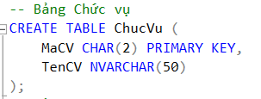 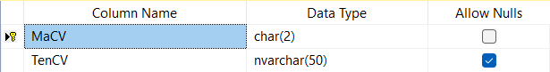

* **Bảng Điểm du lịch**

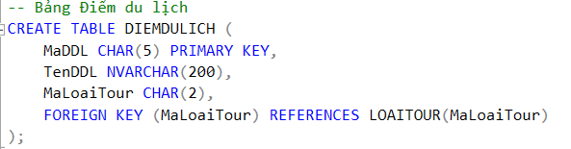

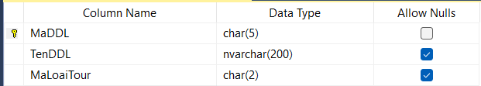

* **Bảng Điểm xuất phát**

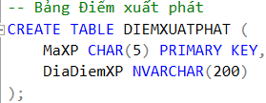

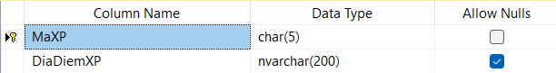

* **Bảng Hóa đơn**

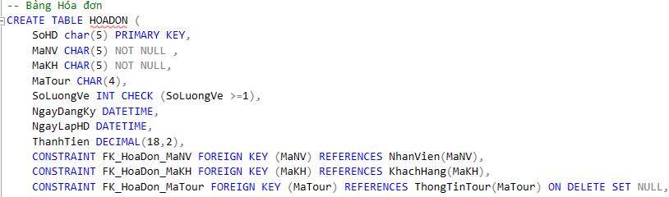

*Điều kiện là ngày đăng ký phải bé hơn hoặc bằng ngày lập hóa đơn và ngày đăng ký và ngày lập hóa đơn phải bé hơn hoặc bằng ngày hiện tại*

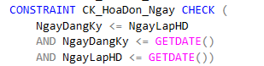

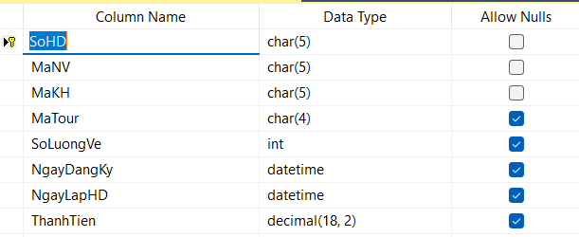

*Cài đặt trigger để tự động cập nhật thành tiền của hóa đơn mỗi khi thêm mới hoặc chỉnh sửa số lượng vé*

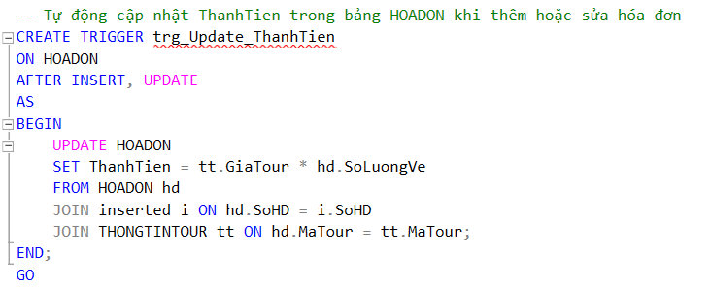

* **Bảng Khách hàng**

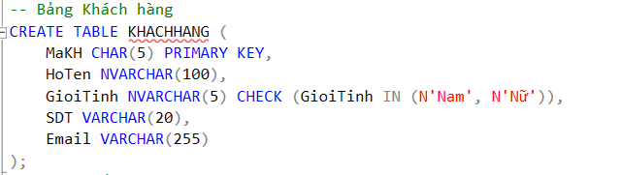

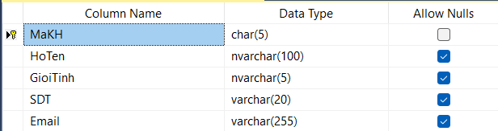

* **Bảng Loại tour**

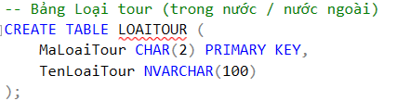

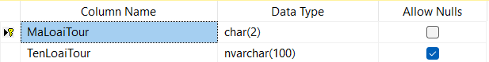

* **Bảng Nhân viên**

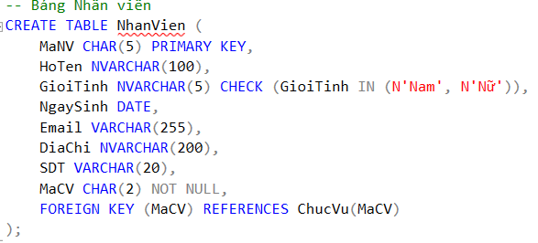

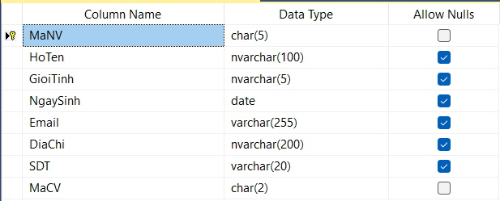

* **Bảng Phương tiện tour**

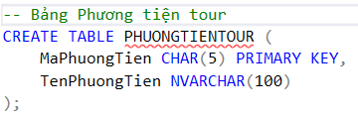

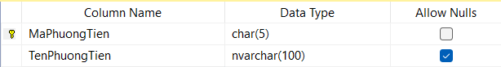

* **Bảng TaiKhoan**

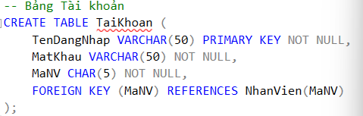

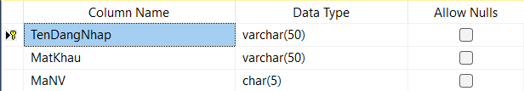

* **Bảng Thông tin tour**

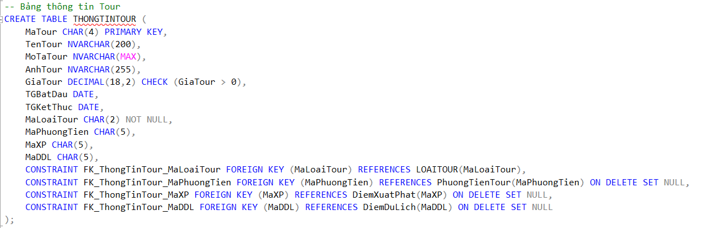

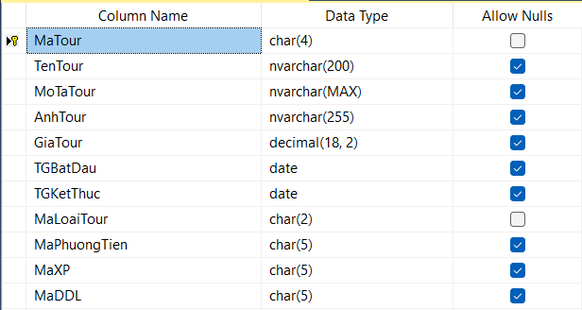

**Dữ liệu các bảng:**

* **Bảng Chức vụ:**

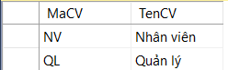

* **Bảng Điểm du lịch:**

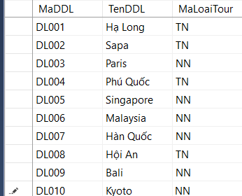

* **Bảng Điểm xuất phát:**

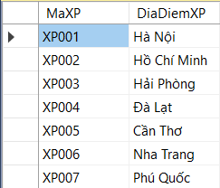

* **Bảng Hóa đơn:**

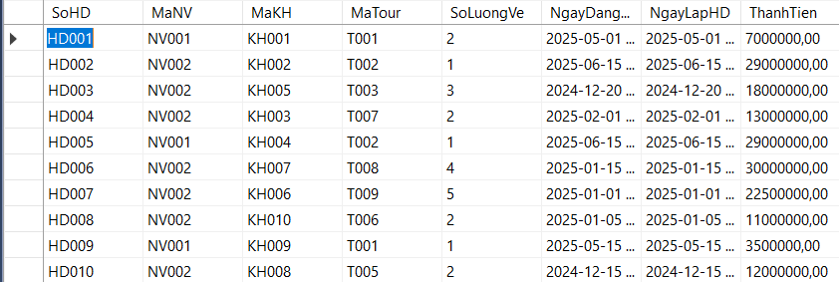

* **Bảng Khách hàng:**

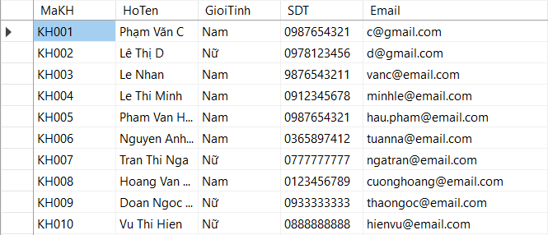

* **Bảng Loại tour:**

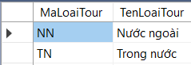

* **Bảng Nhân viên:**



* **Bảng Phương tiện tour:**

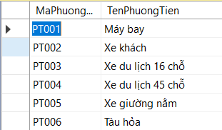

* **Bảng Tài khoản:**

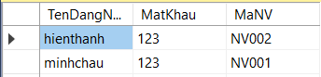

* **Bảng Thông tin tour:**

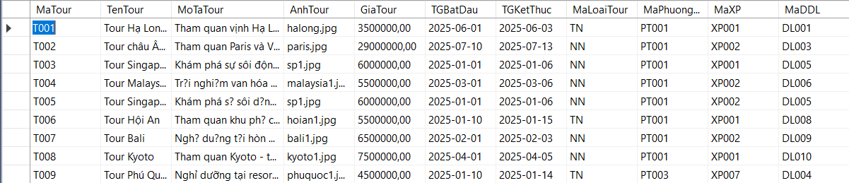

## 3.5. Sơ đồ lớp (Class Diagram)

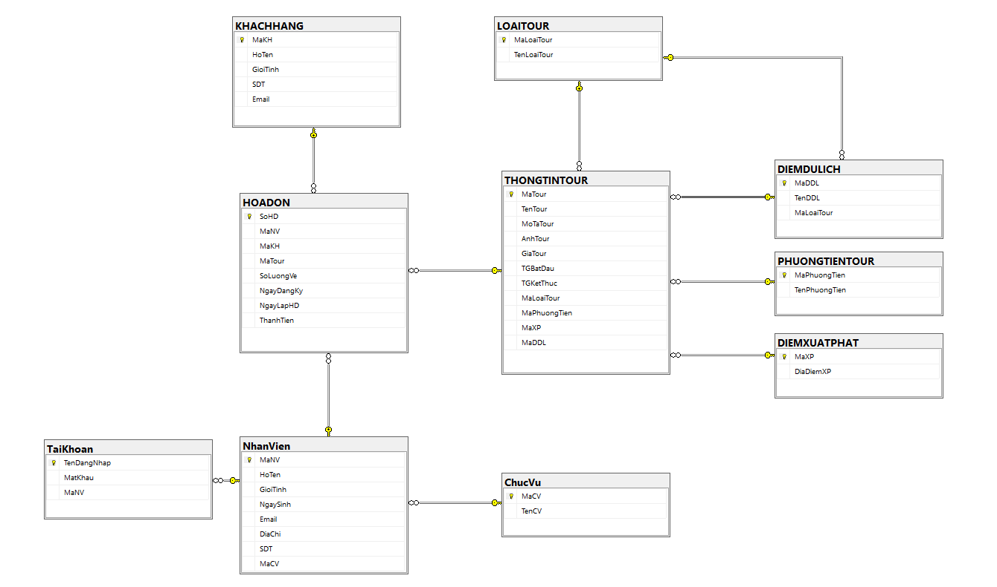

Hình 1: Sơ đồ lớp của cơ sở dữ liệu quản lý tour du lịch

## 3.5. ERD

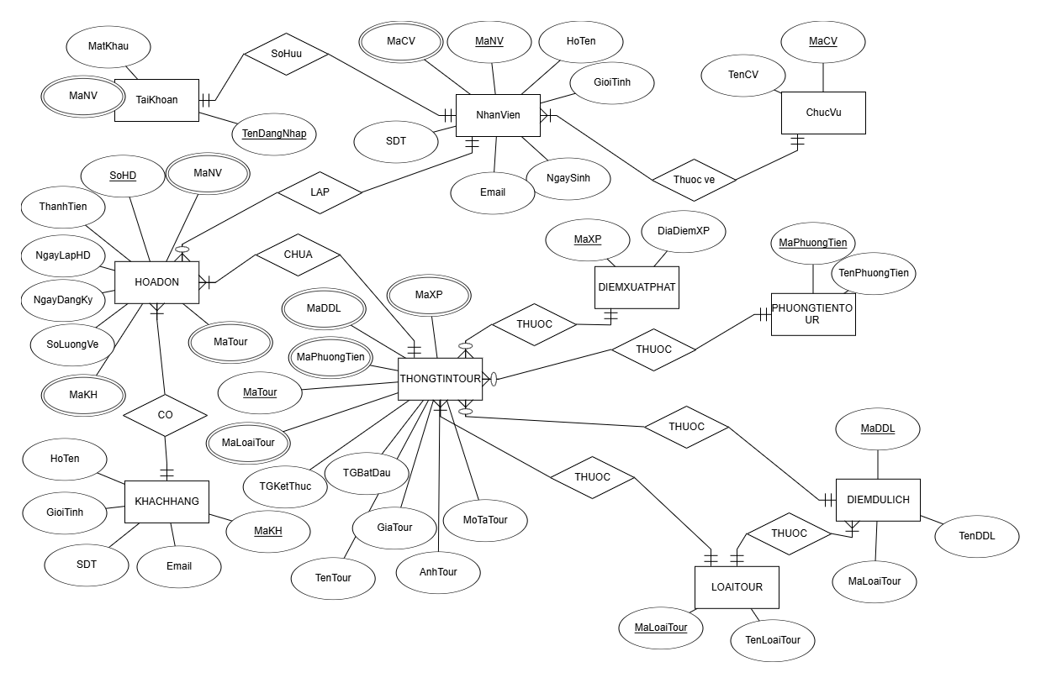

Hình 2: ERD

# CHƯƠNG 4: KẾT QUẢ THỰC NGHIỆM

## 4.1. Chức năng đã triển khai

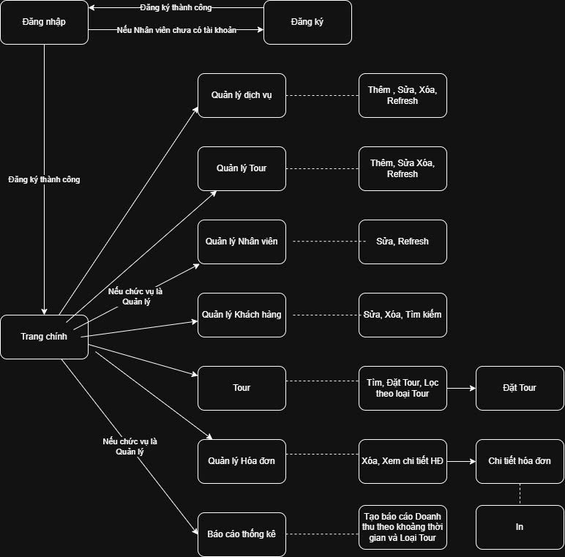

Hình 3:Chức năng đã triển khai

## 4.2. Minh họa giao diện và kịch bản sử dụng

### 4.2.1. Đăng ký

Kịch bản:

Giao diện Đăng ký cho phép người dùng tạo tài khoản mới bằng cách nhập các thông tin cá nhân gồm tên đăng nhập, mật khẩu, xác nhận mật khẩu, họ tên, giới tính, ngày sinh, email, địa chỉ, số điện thoại và loại tài khoản.

Sau khi hoàn tất việc nhập thông tin cá nhân, người dùng nhấn **Gửi mã** để hệ thống gửi mã xác thực OTP qua email. Người dùng nhập mã vào ô xác thực, sau đó nhấn “Đăng ký” để hoàn tất.

Hệ thống sẽ kiểm tra các điều kiện như mật khẩu trùng khớp, mã xác thực đúng. Nếu hợp lệ, thông tin người dùng sẽ được lưu vào cơ sở dữ liệu và chuyển đến giao diện đăng nhập. Trường hợp nhập sai hoặc thiếu, hệ thống hiển thị thông báo lỗi.

Quy trình xử lý phía sau bao gồm: đối tượng Account, NhanVien truyền/nhận dữ liệu, lớp DangKyBL kiểm tra và xử lý logic, lớp DangKyTKDL, NhanVienDL ghi thông tin xuống bảng TaiKhoan và NhanVien. Giao diện hỗ trợ hiển thị mật khẩu bằng checkbox, chọn ngày sinh bằng lịch.

Form giao diện:

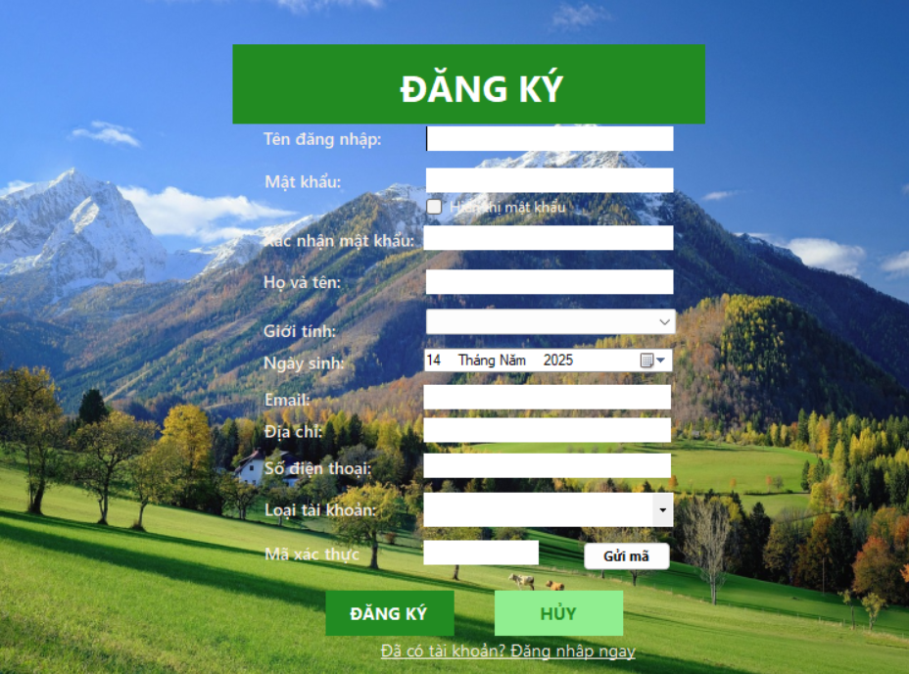

Hình 4: Form đăng ký

Bảng mô tả các cControl trên Form DangKy

|  |  |  |  |
| --- | --- | --- | --- |
| STT | Tên control | Loại Control | Chức năng |
| 1 | pnlHeader | Panel | Chứa tiêu đề "ĐĂNG KÝ" của form |
| 2 | pnlRegister | Panel | Chứa toàn bộ các thành phần nhập liệu của form đăng ký |
| 3 | pnlFooter | Panel | Chứa các nút điều khiển |
| 4 | lblUsername | Label | Nhãn hiển thị "Tên đăng nhập:" |
| 5 | lblPassword | Label | Nhãn hiển thị "Mật khẩu:" |
| 6 | lblConfirmPassword | Label | Nhãn hiển thị "Xác nhận mật khẩu:" |
| 7 | lblFullName | Label | Nhãn hiển thị "Họ và tên:" |
| 8 | lblGender | Label | Nhãn hiển thị "Giới tính:" |
| 9 | lblDateofBirth | Label | Nhãn hiển thị "Ngày sinh:" |
| 10 | lbEmail | Label | Nhãn hiển thị "Email:" |
| 11 | lbAddress | Label | Nhãn hiển thị "Địa chỉ:" |
| 12 | lbPhone | Label | Nhãn hiển thị "Số điện thoại:" |
| 13 | lbUserRole | Label | Nhãn hiển thị "Loại tài khoản:" |
| 14 | lblMaXacThuc | Label | Nhãn hiển thị "Mã xác thực:" |
| 15 | txtUsername | TextBox | Ô nhập "Tên đăng nhập" |
| 16 | txtPassword | TextBox | Ô nhập "Mật khẩu" |
| 17 | txtConfirmPassword | TextBox | Ô nhập lại mật khẩu để xác nhận |
| 18 | txtFullName | TextBox | Ô nhập "Họ và tên" của nhân viên |
| 19 | txtEmail | TextBox | Ô nhập "Email" |
| 20 | txtAddress | TextBox | Ô nhập "Địa chỉ" |
| 21 | txtPhone | TextBox | Ô nhập "Số điện thoại" |
| 22 | txtMaXacThuc | TextBox | Ô nhập "Mã xác thực" |
| 23 | chkShowPassword | CheckBox | Tùy chọn hiển thị hoặc ẩn mật khẩu |
| 24 | cboGender | ComboBox | Danh sách chọn giới tính (Nam/Nữ) |
| 25 | cboUserRole | ComboBox | Danh sách chọn chức vụ (Nhân viên/Quản lý) |
| 26 | dtpDateofBirth | DateTime | Bộ chọn ngày sinh |
| 27 | btnGuiMa | Button | Nút "Gửi mã xác thực" đến email |
| 28 | btnRegister | Button | Nút "Đăng ký" tài khoản mới |
| 29 | btnCancel | Button | Nút "Hủy" thao tác và quay lại form Đăng nhập |
| 30 | linkLogin | LinkLabel | Liên kết điều hướng đến trang đăng nhập |

Bảng 11: Form đăng ký

### 4.2.2. Đăng nhập

Giao diện đăng nhập cho phép người dùng nhập thông tin tài khoản bao gồm tên đăng nhập và mật khẩu. Nếu chọn checkbox **Hiển thị mật khẩu (chkShowPassword)**, ô nhập mật khẩu sẽ hiển thị rõ nội dung.

Nhấn nút **Đăng nhập**, hệ thống thực hiện kiểm tra thông tin đăng nhập. Hệ thống kiểm tra thông tin đăng nhập thông qua lớp DangNhapBL, sử dụng TaiKhoanDL để truy vấn dữ liệu từ bảng TaiKhoan. Nếu thông tin đúng: giao diện chính sẽ được mở và hiển thị tên đăng nhập, form đăng nhập sẽ bị ẩn đi.

Nếu sai: hiển thị thông báo lỗi: **"User and password are incorrect!"** .Nếu người dùng chọn **Retry** hệ thống xóa mật khẩu đã nhập và focus lại vào ô tên đăng nhập để nhập lại. Nếu người dùng chọn **Cancel**: giao diện đăng nhập đóng lại, kết thúc phần mềm.

Form giao diện:

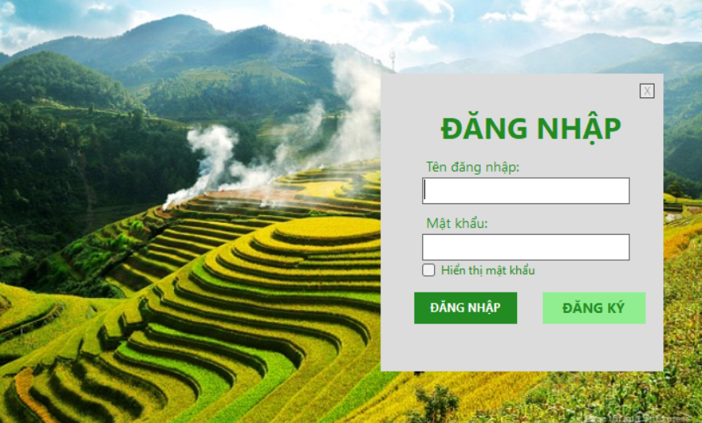

Hình 5: Form đăng nhập

Bảng mô tả các Control trên Form Đăng nhập

|  |  |  |  |
| --- | --- | --- | --- |
| STT | Tên contronl | Loại contronl | Chức năng |
| 1 | panelLogin | Panel | Chứa toàn bộ các control của form đăng nhập. |
| 2 | lbDNhapT | Label | Hiển thị nhãn “đăng nhập” |
| 3 | lbUsername | Label | Hiện thị nhãn “tên đăng nhâp” |
| 2 | txtUsername | TextBox | Nhập tên người dùng |
| 5 | lbPassword | Label | Hiển thị nhãn “mật khẩu” |
| 3 | txtPassword | TextBox | Nhập mật khẩu người dùng |
| 4 | chkShowPassword | CheckBox | Cho phép hiện/ẩn mật khẩu |
| 5 | btnLogin | Button | Nút thực hiện đăng nhập |
| 6 | btnRegister | Button | Nút chuyển sang form Đăng ký để tạo tài khoản mới |
| 7 | btnExit | Button | Nút thoát ứng dụng |

Bảng 12:Form đăng nhập

### 4.2.3. Main

Kịch bản:

Sau khi người dùng đăng nhập thành công, hệ thống mở form Main, đồng thời truyền tham số tenDangNhap vào để xác định quyền hạn và hiển thị thông tin người dùng. Khi Main_Load xảy ra, hệ thống sẽ tự động mở form TrangChu trong panel pnlContent. Đồng thời gọi lớp NhanVienBL để lấy họ tên nhân viên từ tên đăng nhập và hiển thị lời chào ở lblUserInfo.

Giao diện chính bao gồm **menu chức năng dạng nút bấm**. Mỗi nút tương ứng với một chức năng riêng. Khi người dùng nhấn nút, hệ thống gọi phương thức OpenChildForm để mở form con tương ứng trong phần nội dung chính của form tránh mở nhiều form chồng lên nhau.

+ Khi chọn nút Quản Lý Dịch Vụ, form QuanLyDichVu sẽ hiển thị, cho phép người dùng xem và quản lý danh sách dịch vụ.

+ Khi chọn Quản lý Tour để mở form QuanLyTour, cho phép cập nhật, thêm tour mới và hiển thị hình ảnh tour.

+ Khi chọn Quản lý nhân viên hệ thống **kiểm tra** quyền truy cập. Nếu người dùng không có chức vụ Quản lý, hệ thống hiển thị cảnh báo: "Chức năng này chỉ dành cho quản lý!". Nếu hợp lệ, mở form QuanLyNhanVien.

+ Khi chọn Quản lý Khách hàng sẽ mở form QuanLyKhachHang để thao tác thêm, sửa, xóa khách hàng.

+ Khi chọn Tour sẽ mở form Tour, nơi người dùng có thể xem danh sách tour và đặt tour.

+ Khi chọn Quản lý Hóa đơn sẽ mở form QuanLyHoaDon, cho phép xem, xóa và truy cập chi tiết từng hóa đơn của khách hàng.

+ Khi chọn Báo cáo thống kê hệ thống **kiểm tra** quyền truy cập. Nếu người dùng không có chức vụ Quản lý, hệ thống hiển thị cảnh báo: "Chức năng này chỉ dành cho quản lý!". Nếu hợp lệ, mở form BaoCaoThongKe giúp người dùng xem thống kê tổng hợp doanh thu theo ngày và theo từng loại tour.

+ Khi chọn Đăng xuất, form Main ẩn đi, và form DangNhap được hiển thị trở lại. Nếu đăng nhập lại thành công, Main sẽ được khởi động lại.

Form giao diện:

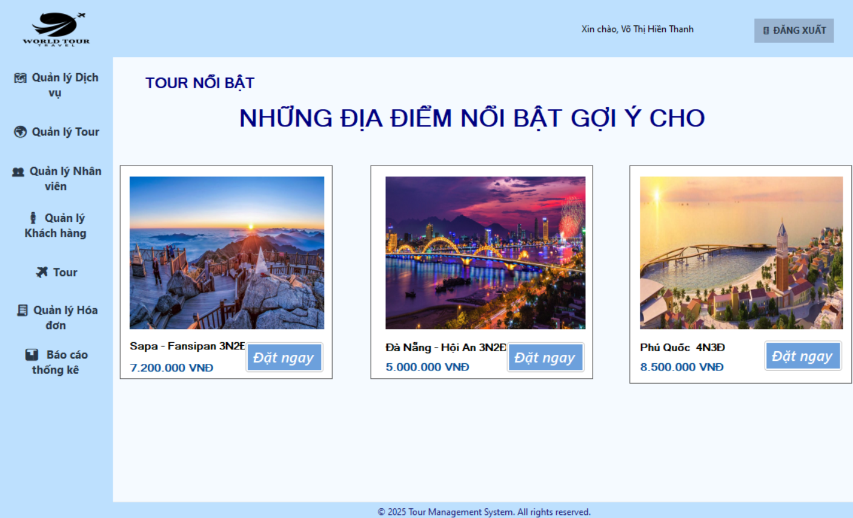

Hình 6: Form main

Bảng mô tả các Control trên Form Main

|  |  |  |  |
| --- | --- | --- | --- |
| **STT** | **Tên Control** | **Loại Control** | **Chức năng** |
| 1 | btnTrangChu | Button | Mở form TrangChu |
| 2 | btnQLDVu | Button | Mở form QuanLyDichVu |
| 3 | btnQLTour | Button | Mở form QuanLyTour |
| 4 | btnQLNV | Button | Mở form QuanLyNhanVien **chỉ dành cho quản lý** |
| 5 | btnQLKHang | Button | Mở form QuanLyKhachHang |
| 6 | btnTour | Button | Mở form Tours |
| 7 | btnQLHoaDon | Button | Mở form QuanLyHoaDon |
| 8 | btnTke | Button | Mở form BaoCaoThongKe |
| 9 | pnlContent | Panel | Chứa các form con hiển thị tương ứng với từng chức năng |
| 10 | pnlTop | Panel | Thanh tiêu đề, hiển thị thông tin người dùng, nút logout |
| 11 | lblUserInfo | Label | Hiển thị lời chào và tên người dùng đang đăng nhập |
| 12 | btnDangXuat | Button | Đăng xuất khỏi hệ thống, quay về form DangNhap |

Bảng 13: Form main

### 4.2.4. Trang chủ

Kịch bản:

**Giao diện Trang chính** là nơi hiển thị các thông tin tour nổi bật ngay sau khi đăng nhập thành công. Tại đây, người dùng có thể xem TOP3 các tour du lịch tiêu biểu được gợi ý, mỗi tour bao gồm hình ảnh điểm đến, tên tour, giá tour và nút “Đặt ngay”.

Khi người dùng nhấn “Đặt ngay” ở một tour bất kỳ, giao diện đặt tour sẽ được mở kèm theo thông tin tour đã chọn. Các tour nổi bật được hiển thị dưới dạng các thẻ (card), mỗi thẻ là một panel chứa hình ảnh, tên tour, giá và nút thao tác. Giao diện có thể được mở rộng để cập nhật tour nổi bật theo thời gian, hiển thị đánh giá hoặc bộ lọc tour theo chủ đề.

Quy trình xử lý phía sau bao gồm: giao diện TrangChu truyền thông tin tour qua đối tượng Tour, sau đó gọi đến form DatTour. Tại đây, nếu đặt tour được xác nhận, lớp DatTourBL sẽ kiểm tra và xử lý nghiệp vụ, rồi truyền dữ liệu xuống DatTourDL để ghi thông tin vào bảng liên quan trong cơ sở dữ liệu.

Form giao diện:

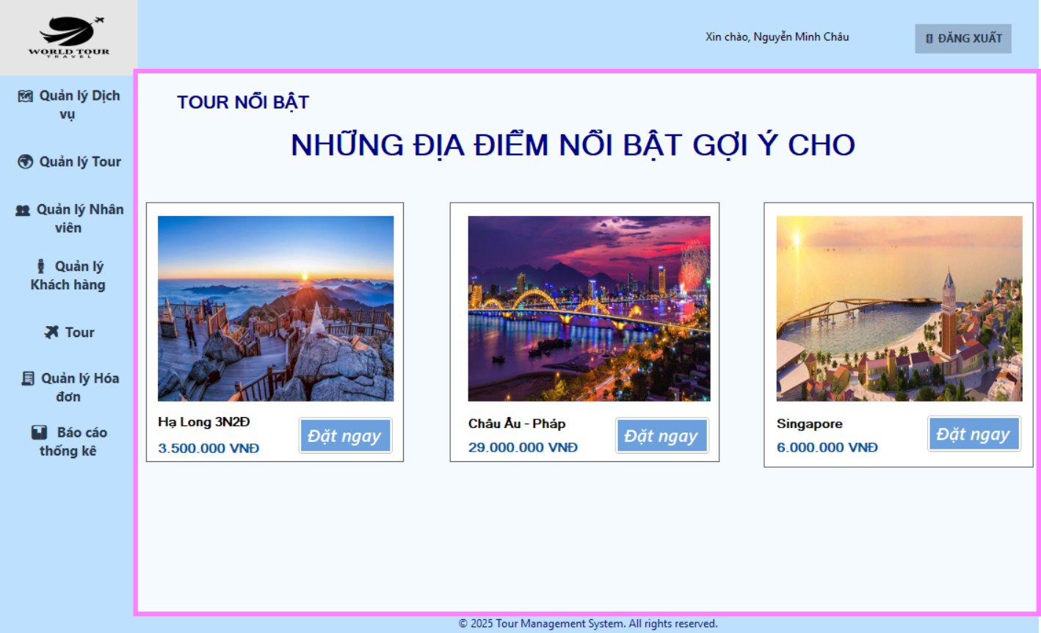

Hình 7: Form trang chủ

|  |  |  |  |
| --- | --- | --- | --- |
| STT | Tên control | Loại Control | Chức năng |
| 1 | lbl_TourNoiBat | Label | Hiển thị tiêu đề “TOUR NỔI BẬT” cho giao diện trang chủ |
| 2 | lbNoiDung | Label | Hiển thị nội dung dưới tiêu đề “NHỮNG ĐỊA ĐIỂM NỔI BẬT” |
| 3 | lblTenTour1 | Label | Hiển thị tên tour của card 1 |
| 4 | lblGia1 | Label | Hiển thị giá của tour card 1 |
| 5 | lblTenTour2 | Label | Hiển thị tên tour của card 2 |
| 6 | lblGia2 | Label | Hiển thị giá của tour card 2 |
| 7 | lblTenTour3 | Label | Hiển thị tên tour của card 3 |
| 8 | lblGia3 | Label | Hiển thị giá của tour card 3 |
| 9 | ptb_Tour1 | PictureBox | Hiển thị hình ảnh minh họa ở card 1 |
| 10 | ptb_Tour2 | PictureBox | Hiển thị hình ảnh minh họa ở card 2 |
| 11 | ptb_Tour3 | PictureBox | Hiển thị hình ảnh minh họa ở card 3 |
| 12 | pnlTour1 | Panel | Gom nhóm các control của tour 1 |
| 13 | pnlTour2 | Panel | Gom nhóm các control của tour 2 |
| 14 | pnlTour3 | Panel | Gom nhóm các control của tour 3 |
| 15 | btnHaLong | Button | Nút điều hướng người dùng đến đặt tour 1 |
| 16 | btnChauAu | Button | Nút điều hướng đến đặt tour 2 |
| 17 | btnSing | Button | Nút điều hướng đến đặt tour 3 |

Bảng 14: Form trang chủ

### 4.2.5. Quản lý dịch vụ

Kịch bản:

Người dùng chọn chức năng **“Quản lý Dịch vụ”** từ giao diện chính. Form QuanLyDichVu được hiển thị. Hệ thống tự động gọi hàm QuanLyDichVu_Load, thực hiện lấy danh sách các điểm khởi hành, phương tiện và điểm du lịch từ các lớp Business Layer (DiemKhoiHanhBL, PhuongTienTourBL, DiemDuLichBL) và hiển thị lên ba bảng DataGridView tương ứng. Tất cả các mã(Mã điểm khởi hành, Mã điểm du lịch, Mã phương tiện) đều được ở dạng ReadOnly không thể nhập được vào TextBox. Khi nhấn thêm thì các mã sẽ tự sinh ra theo format riêng của từng mã.

**Quản lý điểm khởi hành:**

- Khi người dùng nhập tên điểm khởi hành và nhấn **Thêm**, hệ thống tạo một đối tượng DiemKhoiHanh, gọi hàm Them() trong DiemKhoiHanhBL sau đó truyền đến DiemKhoiHanhDL để lưu xuống cơ sở dữ liệu. Nếu thành công, dữ liệu mới được hiển thị trên bảng dgvDiemKhoiHanh.

- Khi người dùng chọn một dòng trong bảng, thông tin được hiển thị lên các TextBox để chỉnh sửa. Nếu người dùng nhấn **Sửa**, hệ thống lấy mã và tên điểm từ TextBox, tạo đối tượng DiemKhoiHanh, gọi Sua() để cập nhật dữ liệu.

- Nếu người dùng nhấn **Xóa**, hệ thống xác nhận và gọi hàm XoaDiemKhoiHanh() với mã điểm đang chọn. Dữ liệu được làm mới sau khi xóa.

- Nút **Làm mới** sẽ xóa nội dung các TextBox để người dùng nhập mới.

**Quản lý phương tiện tour:**

- Người dùng nhập tên phương tiện và nhấn **Thêm**. Hệ thống tạo đối tượng PhuongTienTour, gọi hàm ThemPT() từ PhuongTienTourBL để thêm mới.

- Khi chọn một dòng trong bảng dgvPhuongTien, thông tin được hiển thị lên TextBox. Người dùng có thể chỉnh sửa và nhấn **Sửa**, hệ thống sẽ gọi Sua() để cập nhật.

- Khi nhấn **Xóa**, hệ thống xác nhận và gọi XoaPTienTour() để xóa phương tiện.

- Nút **Làm mới** sẽ xóa nội dung TextBox để nhập dữ liệu mới.

**Quản lý điểm du lịch:**

- Hệ thống gọi hàm LoadLoaiTourComboBox() để lấy danh sách loại tour và hiển thị lên ComboBox cmbLoaiTourDL.

- Người dùng nhập tên điểm đến và chọn loại tour, sau đó nhấn **Thêm**. Hệ thống tạo đối tượng DiemDuLich, gọi ThemDDL() để thêm mới.

- Khi chọn một dòng trong bảng dgvDiemDuLich, thông tin được hiển thị lên các TextBox và ComboBox. Người dùng có thể nhấn **Sửa** để cập nhật hoặc **Xóa** để xóa điểm du lịch.

- Nút **Làm mới** sẽ xóa thông tin nhập liệu trên form.

Form giao diện:

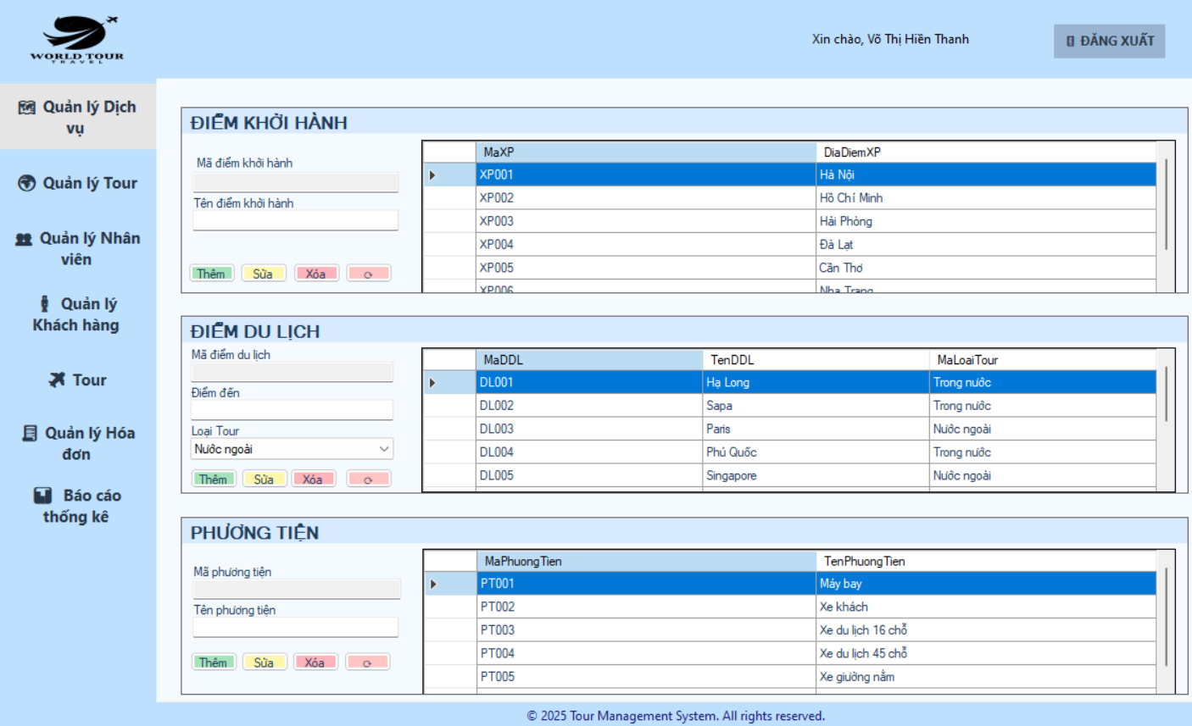

Hình 8: Form quản lý dịch vụ

Bảng mô tả các Control trên Form Quản Lý Dịch Vụ

|  |  |  |  |
| --- | --- | --- | --- |
| **STT** | **Tên Control** | **Loại Control** | **Chức năng** |
| 1 | pnlDiemKhoiHanhHeader | Panel | Chứa các thành phần thông tin điểm khởi hành. |
| 2 | lblMaDiemKhoiHanh | Label | Nhãn hiển thị "Mã điểm khởi hành". |
| 3 | txtMaDiemKhoiHanh | TextBox | Hiển thị mã điểm khởi hành. |
| 4 | lblTenDiemKhoiHanh | Label | Nhãn hiển thị "Tên điểm khởi hành". |
| 5 | txtTenDiemKhoiHanh | TextBox | Hiển thị hoặc nhập tên điểm khởi hành. |
| 6 | pnlDiemKhoiHanhButtons | Panel | Chứa các nút thêm, xóa, sửa, làm mới |
| 7 | btnThemDKH | Button | Nút thêm mới điểm khởi hành |
| 8 | btnUpdateDKH | Button | Nút cập nhật thông tin điểm khởi hành |
| 9 | btnDeleteDKH | Button | Nút xóa điểm khởi hành |
| 10 | btnRefreshKH | Button | Làm mới danh sách điểm khởi hành. |
| 11 | dgvDiemKhoiHanh | DataGridView | Hiển thị danh sách điểm khởi hành hiện. |
| 12 | pnlDiemDuLichHeader | Panel | Chứa các thành phần nhập thông tin điểm du lịch. |
| 13 | lblMaDiemDuLich | Label | Nhãn hiển thị "Mã điểm du lịch". |
| 14 | txtMaDiemDuLich | TextBox | Hiển thị mã điểm du lịch. |
| 15 | lblDiemDen | Label | Nhãn hiển thị "Tên điểm đến". |
| 16 | txtTenDiemDen | TextBox | Hiển thị hoặc nhập tên điểm đến. |
| 17 | lblLoaiTourDL | Label | Nhãn hiển thị "Loại tour". |
| 18 | cmbLoaiTourDL | ComboBox | Chọn loại tour tương ứng với điểm du lịch. |
| 19 | pnlDiemDuLichButtons | Panel | Chứa các nút thêm, xóa, sửa, làm mới |
| 20 | btnThemDL | Button | Nút thêm mới điểm du lịch |
| 21 | btnSuaDL | Button | Nút cập nhật thông tin điểm du lịch |
| 22 | btnXoaDL | Button | Nút xóa điểm du lịch. |
| 23 | btnRefreshDL | Button | Nút làm mới danh sách điểm du lịch. |
| 24 | dgvDiemDuLich | DataGridView | Hiển thị danh sách điểm du lịch hiện có. |
| 25 | pnlPhuongTienHeader | Panel | Chứa các thành phần nhập thông tin phương tiện. |
| 26 | lblMaPhuongTien | Label | Nhãn hiển thị "Mã phương tiện". |
| 27 | txtMaPhuongTien | TextBox | Hiển thị mã phương tiện. |
| 28 | lblTenPhuongTien | Label | Nhãn hiển thị "Tên phương tiện". |
| 29 | txtTenPhuongTien | TextBox | Hiển thị hoặc nhập tên phương tiện. |
| 30 | pnlPhuongTienButtons | Panel | Chứa các nút thêm, xóa, sửa, làm mới |
| 31 | btnThemPT | Button | Nút thêm mới phương tiện vào cơ sở dữ liệu. |
| 32 | btnSuaPT | Button | Nút cập nhật thông tin phương tiện. |
| 33 | btnXoaPT | Button | Nút xóa phương tiện. |
| 34 | btnRefreshPT | Button | Nút làm mới danh sách phương tiện. |
| 35 | dgvPhuongTien | DataGridView | Hiển thị danh sách phương tiện hiện có. |

Bảng 15: Form quản lý dịch vụ

### 4.2.6. Quản lý Tour

Kịch bản:

Người dùng chạy phần mềm và chọn chức năng **"Quản lý Tour"** từ giao diện chính. Form QuanLyTour được hiển thị, hệ thống tự động gọi hàm LoadQuanLyTour() để tải danh sách các tour hiện có lên DataGridView.

- Khi người dùng chọn vào một dòng bất kỳ trong danh sách tour, hệ thống sẽ tự động hiển thị đầy đủ các thông tin chi tiết của tour đó vào các TextBox tương ứng trên form.

- Để thêm một tour mới, người dùng nhập đầy đủ các thông tin cần thiết như: tên tour, mô tả, giá tour, ngày bắt đầu, ngày kết thúc,... Tiếp theo, người dùng chọn vào biểu tượng hình ảnh để chọn ảnh đại diện cho tour. Sau khi hoàn tất nhập liệu, người dùng chọn nút **"Thêm"** để tiến hành lưu. Hệ thống sẽ tự động sinh MaTour. Sau đó tạo một đối tượng Tour, gọi phương thức ThemTour() từ lớp nghiệp vụ. Nếu thêm thành công, hệ thống sẽ hiển thị thông báo và cập nhật lại danh sách tour.

- Khi cần chỉnh sửa thông tin một tour, người dùng chọn một dòng tương ứng trong danh sách để hệ thống hiển thị dữ liệu. Sau đó người dùng có thể chỉnh sửa các thông tin như tên, mô tả, giá, ngày,... Sau khi hoàn tất chỉnh sửa, người dùng chọn nút **"Sửa"**. Hệ thống sẽ tạo một đối tượng Tour chứa các dữ liệu mới, gọi phương thức SuaTour() từ lớp nghiệp vụ. Nếu thành công, sẽ có thông báo xác nhận và danh sách tour sẽ được làm mới với thông tin vừa cập nhật.

- Khi muốn xóa một tour, người dùng chọn dòng tương ứng trong danh sách tour. Sau đó nhấn nút **"Xóa"**. Hệ thống sẽ hiển thị hộp thoại xác nhận để đảm bảo người dùng chắc chắn với hành động này. Nếu người dùng xác nhận chọn **Yes**, hệ thống sẽ gọi phương thức XoaTour() trong lớp nghiệp vụ. Nếu tour được xóa thành công, sẽ có thông báo và danh sách được cập nhật. Ngược lại, nếu tour đang được sử dụng (ví dụ đã có hóa đơn), hệ thống sẽ hiển thị cảnh báo và không thực hiện thao tác xóa.

Form giao diện:

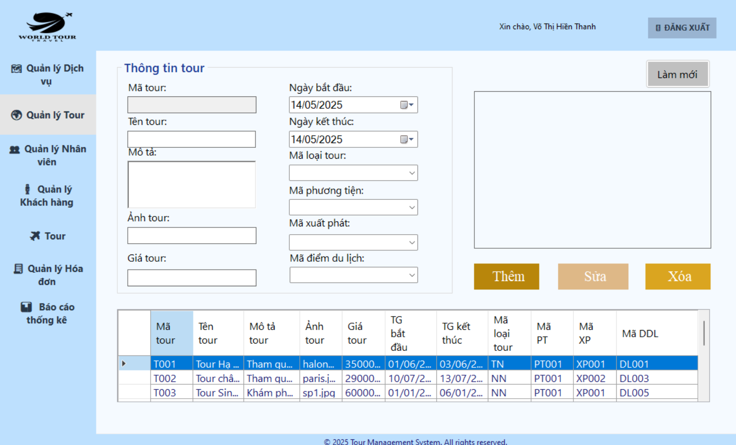

Hình 9: Form quản lý tour

Bảng mô tả các Control trên Form Quản Lý Tour:

|  |  |  |  |
| --- | --- | --- | --- |
| STT | Tên contronl | Loại contronl | Chức năng |
| 1 | grbTTTour | GroupBox | Chứa các control của thông tin tour |
| 2 | lbMaTour | Label | Nhãn hiển thị "Mã Tour" |
| 3 | txtMaTour | TextBox | Hiển thị mã Tour |
| 4 | lbTenTour | Label | Nhãn hiển thị "Tên Tour" |
| 5 | txtTenTour | TextBox | Nhập tên Tour |
| 3 | lbMoTa | Label | Nhãn hiển thị "Mô tả" |
| 4 | txtMoTa | TextBox | Nhập mô tả cho Tour |
| 5 | lbAnh | Label | Nhãn hiển thị "Ảnh Tour" |
| 6 | txtAnhTour | TextBox | Hiển thị tên file ảnh Tour |
| 7 | lbGTour | Label | Nhãn hiển thị "Giá Tour" |
| 8 | txtGiaTour | TextBox | Nhập giá tiền của Tour |
| 9 | lbNgayBD | Label | Nhãn hiển thị "Ngày bắt đầu" |
| 10 | dptNgayBD | |  | | --- | | DateTimePicker |  |  | | --- | |  | | Chọn ngày bắt đầu Tour |
| 11 | lbNgayKT | Label | Nhãn hiển thị "Ngày kết thúc" |
| 12 | dptNgayKT | DateTimePicker | Chọn ngày kết thúc Tour |
| 13 | lbLoaiTour | Label | Nhãn hiển thị "Loại Tour" |
| 14 | cboMaLoaiTour | ComboBox | Chọn mã loại Tour |
| 15 | lbPhuongTien | Label | Nhãn hiển thị "Phương tiện" |
| 16 | cboMaPhuongTien | ComboBox | Chọn phương tiện di chuyển |
| 17 | lbXuatPhat | Label | Nhãn hiển thị "Xuất phát" |
| 18 | cboMaXuatPhat | ComboBox | Chọn địa điểm xuất phát của Tour |
| 19 | lbMaDiemDuLich | Label | Nhãn hiển thị "Điểm du lịch" |
| 20 | cboMaDiemDuLich | ComboBox | Chọn điểm đến du lịch của Tour |
| 21 | btnLamMoi | Button | Làm mới toàn bộ các control trên form |
| 22 | ptbThemAnh | PictureBox | Cho phép chọn ảnh đại diện cho Tour từ máy tính |
| 23 | btnThemTour | Button | Thêm Tour mới vào cơ sở dữ liệu |
| 24 | btnSuaTour | Button | Sửa thông tin Tour đã chọn |
| 25 | btnXoaTour | Button | Xóa Tour đã chọn |
| 26 | dgvThongtinTour | DataGridView | Hiển thị danh sách các Tour hiện có trong hệ thống |

Bảng 16: Form quản lý tour

### 4.2.7. Quản lý nhân viên

Kịch bản:

Chức năng **"Quản lý Nhân viên"** chỉ khả dụng khi người dùng đăng nhập với tài khoản có **chức vụ là Quản lý.** Khi nhấn vào nút chức năng **"Quản lý nhân viên"** từ giao diện chính (form Main):

* **Nếu tài khoản không phải quản lý**, hệ thống hiển thị thông báo:*"Chức năng này chỉ dành cho quản lý!"* và **không cho phép truy cập** vào form QuanLyNhanVien.
* **Nếu là tài khoản quản lý**, hệ thống sẽ mở form QuanLyNhanVien. Khi form được hiển thị, hệ thống sẽ tự động tải dữ liệu và hiển thị danh sách nhân viên hiện có lên DataGridView.

- Khi người dùng nhấp chuột vào một dòng bất kỳ trong danh sách, thông tin chi tiết của nhân viên được chọn sẽ được hiển thị vào các ô nhập liệu tương ứng như TextBox và ComboBox, bao gồm: mã nhân viên, họ tên, giới tính, email, địa chỉ, số điện thoại, ngày sinh, công việc,...

- Nếu người dùng muốn **cập nhật thông tin nhân viên**, có thể chỉnh sửa trực tiếp các trường cần thay đổi trên form. Sau đó, nhấn nút **"Sửa"**. Hệ thống sẽ lấy dữ liệu từ các ô nhập liệu, tạo đối tượng NhanVien tương ứng, và gọi phương thức CapNhat(nv) từ lớp NhanVienBL. Nếu cập nhật thành công, hệ thống hiển thị thông báo **"Cập nhật thành công!"** và làm mới lại danh sách nhân viên. Nếu cập nhật thất bại, hệ thống sẽ hiển thị thông báo lỗi.

- Nút **"Làm mới"** để xóa toàn bộ nội dung hiện có trên form. Hệ thống sẽ tự động xóa dữ liệu trong các ô nhập liệu như: mã nhân viên, họ tên, email, địa chỉ, số điện thoại; đồng thời đặt lại các giá trị mặc định cho ComboBox giới tính, công việc và ngày sinh về ngày hiện tại.

Form giao diện:

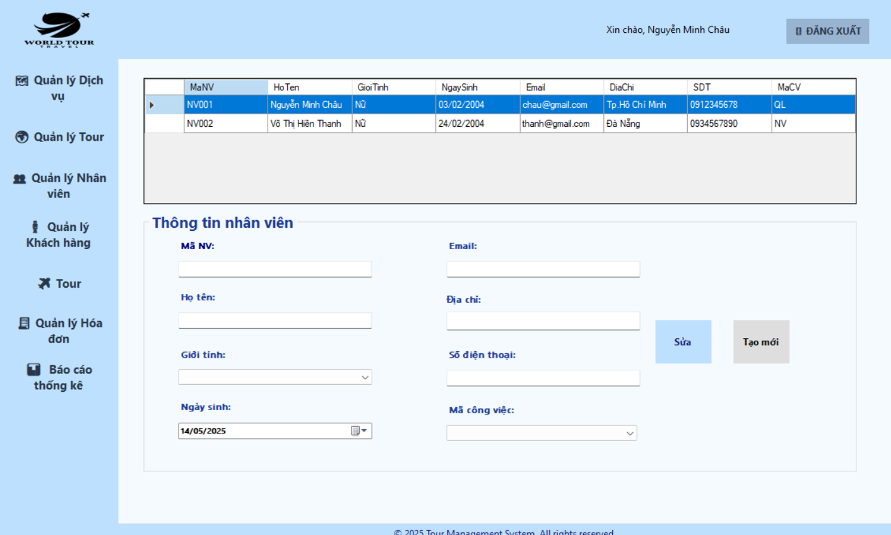

Hình 10: Form quản lý nhân viên

Bảng mô tả các Control trên Form Quản Lý Nhân Viên

|  |  |  |  |
| --- | --- | --- | --- |
| **STT** | **Tên control** | **Loại control** | **Chức năng** |
| 1 | dgvNhanVien | DataGridView | Hiển thị danh sách nhân viên từ cơ sở dữ liệu |
| 2 | grBoxNV | GroupBox | Chứa các control thông tin nhân viên |
| 3 | lblMaNV | Label | Nhãn hiển thị “Mã nhân viên” |
| 4 | txtMaNV | TextBox | Nhập hoặc hiển thị mã nhân viên |
| 5 | lblHoTen | Label | Nhãn hiển thị “Họ tên” |
| 6 | txtHoTen | TextBox | Nhập họ và tên nhân viên |
| 7 | lblGioiTinh | Label | Nhãn hiển thị “Giới tính” |
| 8 | cboGioiTinh | ComboBox | Chọn giới tính nhân viên |
| 9 | lblNgaySinh | Label | Nhãn hiển thị “Ngày sinh” |
| 10 | dtpNgaySinh | DateTimePicker | Chọn ngày sinh của nhân viên |
| 11 | lblEmail | Label | Nhãn hiển thị “Email” |
| 12 | txtEmail | TextBox | Nhập email nhân viên |
| 13 | lblDiaChi | Label | Nhãn hiển thị “Địa chỉ” |
| 14 | txtDiaChi | TextBox | Nhập địa chỉ nhân viên |
| 15 | lblSDT | Label | Nhãn hiển thị “Số điện thoại” |
| 16 | txtSDT | TextBox | Nhập số điện thoại nhân viên |
| 17 | lblMaCV | Label | Nhãn hiển thị “Chức vụ” |
| 18 | cbCviec | ComboBox | Chọn mã chức vụ (tên chức vụ) của nhân viên |
| 19 | btnSua | Button | Sửa thông tin nhân viên đã chọn |
| 20 | btnRefresh | Button | Làm mới (clear) tất cả các trường nhập và load lại danh sách nhân viên |

Bảng 17: Form quản lý nhân viên

### 4.2.8. Quản lý khách hàng

Kịch bản:

Người dùng chọn chức năng **"Quản lý khách hàng"** từ giao diện chính. Form QuanLyKhachHang được hiển thị, hệ thống tự động tải dữ liệu và hiển thị danh sách khách hàng.

- Khi người dùng nhấp chuột vào một dòng bất kỳ trong danh sách, thông tin chi tiết của khách hàng được chọn sẽ hiển thị vào các ô nhập liệu tương ứng bên dưới, bao gồm: mã khách hàng, họ tên, số điện thoại, email, và giới tính.

- Nếu nhân viên tìm kiếm khách hàng bằng cách nhập tên hoặc một phần tên vào ô tìm kiếm, sau đó nhấn nút **"Tìm"** (btnTimKH). Hệ thống sẽ gọi phương thức SearchByName() từ lớp KhachHangBL để truy vấn danh sách khách hàng khớp với từ khóa. Kết quả sẽ được hiển thị ngay trên DataGridView.

- Người dùng chọn một khách hàng trong danh sách, sau đó chỉnh sửa các thông tin. Khi nhấn nút **"Sửa"**, hệ thống sẽ tạo đối tượng KhachHang mới từ dữ liệu nhập, sau đó gọi phương thức Sua(khachHang) từ lớp KhachHangBL. Nếu cập nhật thành công, hệ thống hiển thị thông báo **"Cập nhật thành công!"** và danh sách khách hàng được làm mới. Nếu có lỗi xảy ra, hệ thống sẽ hiện thông báo lỗi để người dùng kiểm tra lại dữ liệu.

- Nếu muốn **xóa một khách hàng**, chỉ cần chọn dòng tương ứng trong danh sách và nhấn nút **"Xóa"**. Hệ thống kiểm tra xem khách hàng có liên quan đến bất kỳ hóa đơn nào không. Nếu không có ràng buộc, hệ thống sẽ hiển thị hộp thoại xác nhận. Nếu người dùng đồng ý, hệ thống sẽ xóa và cập nhật lại danh sách nếu xóa thành công. Ngược lại nếu khách hàng có hóa đơn thì sẽ không xóa được.

Form giao diện:

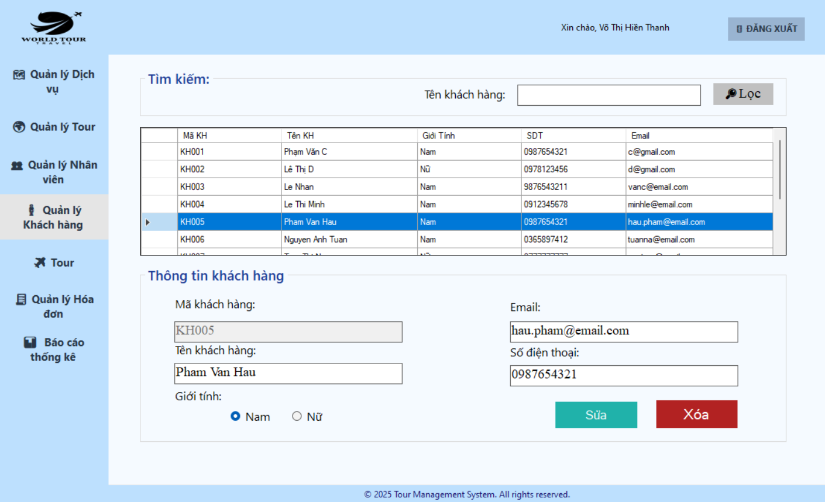

Hình 11: Form quản lý khách hàng

Bảng mô tả các Control trên Form Quản Lý Khách Hàng

|  |  |  |  |
| --- | --- | --- | --- |
| **STT** | **Tên Control** | **Loại Control** | **Chức năng** |
| 1 | grBTimKiem | GroupBox | Chứa các control để tìm kiếm khách hàng |
| 2 | lbTenKH | Label | Nhãn "Tên khách hàng" |
| 3 | txtTimKH | TextBox | Nhập tên khách hàng cần tìm kiếm |
| 4 | btnTimKH | Button | Thực hiện tìm kiếm khách hàng theo tên |
| 5 | dgvKH | DataGridView | Hiển thị danh sách khách hàng |
| 6 | grbTTKH | GroupBox | Nhóm các control nhập và hiển thị thông tin chi tiết khách hàng |
| 7 | txtMaKH | TextBox (ReadOnly) | Hiển thị mã khách hàng (tự sinh, không cho phép chỉnh sửa) |
| 8 | lbTen | Label | Nhãn "Tên khách hàng" |
| 9 | txtTenKH | TextBox | Nhập tên khách hàng |
| 10 | lbGioiTinh | Label | Nhãn "Giới tính" |
| 11 | rdoNam | RadioButton | Chọn giới tính Nam |
| 12 | rdoNu | RadioButton | Chọn giới tính Nữ |
| 13 | lbEmail | Label | Nhãn "Email" |
| 14 | txtEmail | TextBox | Nhập email của khách hàng |
| 15 | lbSdt | Label | Nhãn "Số điện thoại" |
| 16 | txtSdt | TextBox | Nhập số điện thoại của khách hàng |
| 17 | btnSua | Button | Cập nhật thông tin khách hàng đã chọn trong danh sách |
| 18 | btnXoa | Button | Xóa khách hàng đã chọn khỏi danh sách |

Bảng 18: Form quản lý khách hàng

**4.2.9. Tour**

Kịch bản:

Người dùng chọn chức năng **"Tour"** từ giao diện chính. Form Tour được hiển thị, hệ thống tự động tải dữ liệu và hiển thị danh sách tour hiện có.

- Để **lọc tour theo loại**, người dùng chọn một mục bất kỳ trong ComboBox. Hệ thống gọi phương thức GetTourByType() từ lớp ToursBL, kết quả lọc sẽ được cập nhật lại và hiển thị trên DataGridView.

- Trong trường hợp cần **tìm kiếm tour**, người dùng nhập từ khóa vào TextBox và nhấn nút **"Tìm"**. Hệ thống sử dụng phương thức SearchTourByName() từ lớp ToursBL để tìm kiếm các tour phù hợp với từ khóa. Kết quả tìm kiếm sẽ được hiển thị trực tiếp trên DataGridView.

- Khi người dùng nhấp chuột vào một dòng bất kỳ trong danh sách, thông tin chi tiết của tour được chọn sẽ hiển thị vào các ô nhập liệu tương ứng bên dưới, bao gồm các thông tin như mã tour, tên tour… sẽ được đưa vào các Label tương ứng. Đồng thời, hình ảnh của tour sẽ được hiển thị trong PictureBox.

- Khi người dùng muốn **đặt tour**, chỉ cần nhấn vào nút **"Đặt Tour"** sau khi đã chọn một tour cụ thể. Hệ thống sẽ lấy maTour từ dòng đang chọn và gọi phương thức GetTourByID(maTour) để lấy thông tin chi tiết đầy đủ của tour đó. Nếu tour hợp lệ, hệ thống sẽ mở form DatTour và truyền vào đối tượng Tour cùng với tên đăng nhập nhân viên để tiếp tục quá trình đặt tour. Trong trường hợp dữ liệu không hợp lệ hoặc không lấy được thông tin tour, hệ thống sẽ hiển thị thông báo lỗi: **"Tour không hợp lệ."**

Form giao diện:

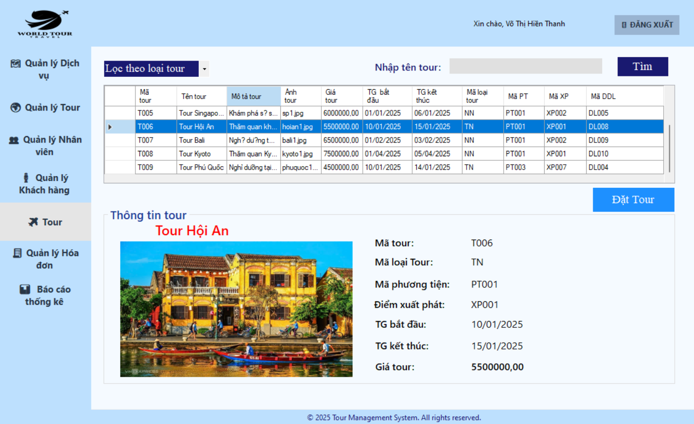

Hình 12: Form Tour

Bảng mô tả các Control trên Form Tour:

|  |  |  |  |
| --- | --- | --- | --- |
| **STT** | **Tên Control** | **Loại Control** | **Chức năng** |
| 1 | cboLoaiTour | ComboBox | Hiển thị danh sách các loại tour để người dùng lọc tour theo loại. |
| 2 | dgvTTTour | DataGridView | Hiển thị danh sách tour theo loại đã chọn hoặc kết quả tìm kiếm. |
| 3 | lbTim | Label | Nhãn hướng dẫn người dùng nhập từ khóa tìm kiếm tour. |
| 4 | txtTimTour | TextBox | Nhập từ khóa tìm kiếm tour (theo tên, điểm xuất phát, phương tiện…). |
| 5 | btnTim | Button | Nút tìm kiếm tour theo từ khóa nhập ở txtTimTour. |
| 6 | btnDatTour | Button | Nút để đặt tour sau khi đã chọn tour từ danh sách. |
| 7 | grbTTTour | GroupBox | Nhóm chứa các thông tin chi tiết của tour đã chọn. |
| 8 | ptbAnhTour | PictureBox | Hiển thị ảnh đại diện của tour được chọn. |
| 9 | lbMaTour | Label | Hiển thị mã tour của tour đã chọn. |
| 10 | lbMaLoaiTour | Label | Hiển thị mã loại tour tương ứng với tour đã chọn. |
| 11 | lbPT | Label | Hiển thị phương tiện di chuyển của tour. |
| 12 | lbDiemXP | Label | Hiển thị điểm xuất phát của tour. |
| 13 | lbTGBatDau | Label | Hiển thị thời gian bắt đầu của tour. |
| 14 | lbTGKetThuc | Label | Hiển thị thời gian kết thúc của tour. |
| 15 | lbGiaTour | Label | Hiển thị giá tour được chọn. |

Bảng 19: Form Tour

**4.3.10. Đặt Tour**

Kịch bản:

Từ form danh sách tour, người dùng chọn một tour cụ thể → form DatTour được mở. Form hiển thị các thông tin liên quan đến tour đã chọn: Mã tour, Tên tour, Giá tour, Điểm xuất phát, Phương tiện, Thời gian bắt đầu, Thời gian kết thúc và ảnh

Người dùng nhập thông tin khách hàng gồm: họ tên, số điện thoại , email , giới tính và số lượng vé muốn đặt. Khi nhập số lượng vé, hệ thống tự động tính thành tiền và hiển thị kết quả bên dưới. Nếu nhập sai định dạng (ví dụ: số lượng vé không hợp lệ hoặc thiếu thông tin bắt buộc), hệ thống sẽ hiển thị cảnh báo trực tiếp tại ô nhập liệu.

Sau khi nhập đầy đủ và đúng thông tin, người dùng nhấn nút **“Thanh toán”** để xác nhận. Hệ thống kiểm tra tính hợp lệ của dữ liệu, thêm khách hàng mới vào cơ sở dữ liệu nếu chưa tồn tại, đồng thời tạo mới hóa đơn và lưu vào bảng **HOADON**. Sau khi giao dịch thành công, form **Chi tiết hóa đơn** sẽ được mở để hiển thị toàn bộ nội dung hóa đơn vừa tạo.

Form giao diện:

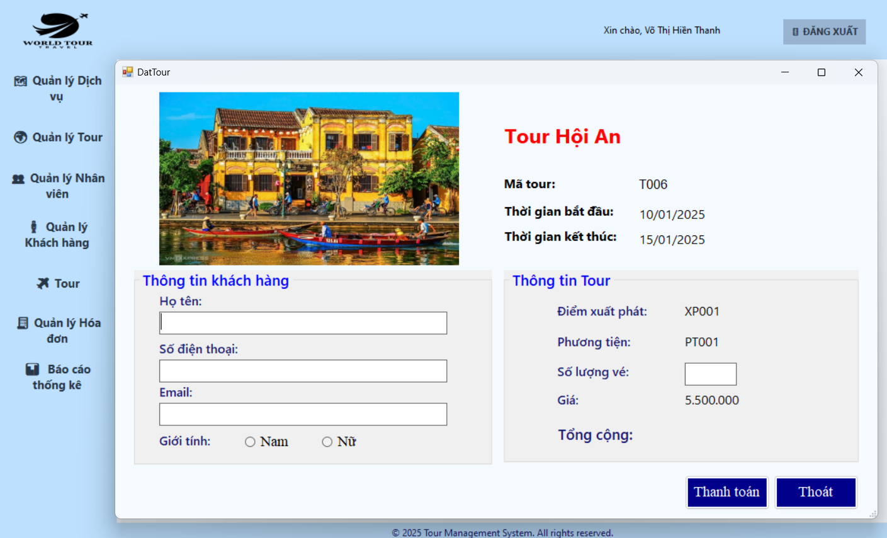

Hình 13: Form đặt tour

Bảng mô tả các Control trên Form Đặt Tour

|  |  |  |  |
| --- | --- | --- | --- |
| **STT** | **Tên Control** | **Loại Control** | **Chức năng** |
| 1 | ptbAnhTour | PictureBox | Hiển thị ảnh đại diện của tour |
| 2 | txtTenTour | TextBox | Hiển thị tên tour được chọn (không cho sửa) |
| 3 | lbMaTour | Label | Hiển thị mã tour được chọn |
| 4 | lbTGBatDau | Label | Hiển thị thời gian bắt đầu của tour |
| 5 | lbTGKetThuc | Label | Hiển thị thời gian kết thúc của tour |
| 6 | grTTKH | GroupBox | Nhóm các điều khiển nhập thông tin khách hàng |
| 7 | lbHoTenKH | Label | Nhãn cho ô nhập họ tên khách hàng |
| 8 | txtHoTenKH | TextBox | Nhập họ tên khách hàng |
| 9 | lbSoDT | Label | Nhãn cho ô nhập số điện thoại |
| 10 | txtSDT | TextBox | Nhập số điện thoại khách hàng |
| 11 | lbEmai | Label | Nhãn cho ô nhập email |
| 12 | txtEmail | TextBox | Nhập email của khách hàng |
| 13 | lbGTinh | Label | Nhãn chọn giới tính |
| 14 | rdoNam | RadioButton | Chọn giới tính Nam |
| 15 | rdoNu | RadioButton | Chọn giới tính Nữ |
| 16 | gbTTTour | GroupBox | Nhóm thông tin chi tiết tour |
| 17 | lbXuatPhat | Label | Hiển thị điểm xuất phát |
| 18 | lbPhuongTien | Label | Hiển thị phương tiện sử dụng trong tour |
| 19 | txtSLVe | TextBox | Nhập số lượng vé muốn đặt |
| 20 | lbGiaTour | Label | Hiển thị giá của tour (giá mỗi vé) |
| 21 | lbThanhTien | Label | Hiển thị thành tiền (giá * số lượng vé) |
| 22 | btnThanhToan | Button | Xác nhận thanh toán và lưu thông tin đặt tour vào hệ thống |

Bảng 20: Form đặt tour

### 4.3.11. Quản lý hóa đơn

Kịch bản:

Người dùng chọn chức năng **“Quản lý Hóa đơn”** từ giao diện chính. Form QuanLyHoaDon được mở, và hệ thống tự động gọi phương thức QuanLyHoaDon_Load. Tại đây, danh sách các hóa đơn được lấy từ lớp Business Layer HoaDonBL thông qua phương thức GetHoaDons() và hiển thị lên.

- Khi người dùng chọn một dòng trong bảng dgvHD, thông tin chi tiết như: Số hóa đơn, Mã tour, Ngày lập, và Thành tiền được hiển thị lên các điều khiển tương ứng.

- Người dùng chọn một dòng và nhấn nút **“Xóa”**. Hệ thống kiểm tra xem người dùng đã chọn hóa đơn hay chưa. Nếu đã chọn, một hộp thoại xác nhận sẽ xuất hiện. Nếu người dùng chọn “**Yes**”, hệ thống gọi phương thức XoaHoaDon(soHD) trong lớp HoaDonBL để xóa hóa đơn khỏi cơ sở dữ liệu. Nếu thành công, danh sách sẽ được cập nhật lại và thông báo "*Xóa hóa đơn thành công!"* hiển thị.

- Khi người dùng chọn một hóa đơn trong bảng và nhấn nút **“Chi tiết hóa đơn”**, hệ thống lấy số hóa đơn của dòng hiện tại và mở form ChiTietHoaDon, đồng thời truyền tham số soHD cho form chi tiết. Trong form ChiTietHoaDon, toàn bộ thông tin chi tiết như danh sách dịch vụ, đơn giá, số lượng, tổng tiền sẽ được hiển thị theo hóa đơn đã chọn.

Form giao diện:

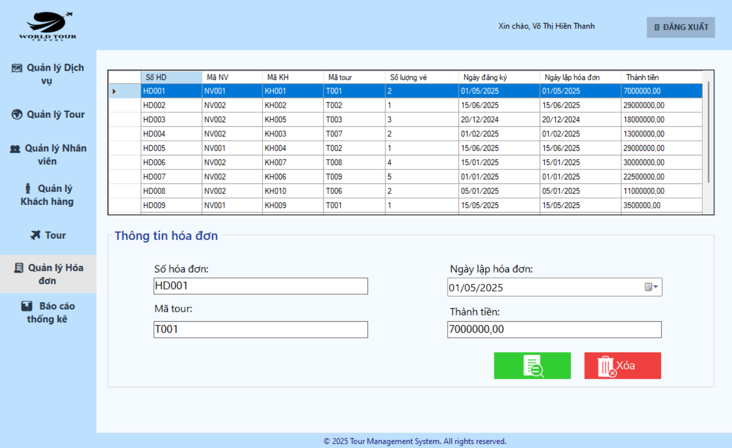

Hình 14: Form quản lý hóa đơn

Bảng mô tả các Control trên Form Quản Lý Hóa Đơn

|  |  |  |  |
| --- | --- | --- | --- |
| STT | Tên Control | Loại Control | Chức năng |
| 1 | dgvHD | DataGridView | Hiển thị danh sách các hóa đơn. |
| 2 | grbTTHD | GroupBox | Chứa các contronl dùng để hiển thị thông tin hóa đơn |
| 3 | lbSoHD | Label | Nhãn hiển thị "Số hóa đơn". |
| 4 | txtSoHD | TextBox | Hiển thị mã số hóa đơn. |
| 5 | lbMaTour | Label | Nhãn hiển thị "Mã tour". |
| 6 | txtMaTour | TextBox | Hiển thị mã tour |
| 7 | lbNgayLapHD | Label | Nhãn hiển thị "Ngày lập hóa đơn". |
| 8 | dptNgayLapHD | DateTimePicker | Hiển thị ngày lập hóa đơn. |
| 9 | lbTT | Label | Nhãn hiển thị "Thành tiền". |
| 10 | txtThanhTien | TextBox | Hiển thị thành tiền |
| 11 | btnChiTietHD | Button | Mở form Chi tiết hóa đơn tương ứng với dòng đã chọn. |
| 12 | btnXoa | Button | Xóa hóa đơn được chọn. |

Bảng 21: Form quản lý hóa đơn

### 4.3.12. Chi Tiết Hóa Đơn

Kịch bản:

Giao diện **Chi tiết hóa đơn** cho phép người dùng xem đầy đủ thông tin của một hóa đơn sau khi đặt tour thành công.

Ngay khi mở form, hệ thống sẽ nhận mã hóa đơn được truyền từ form trước và tự động hiển thị các thông tin liên quan, bao gồm số hóa đơn, ngày lập, họ tên khách hàng, tên tour, số lượng vé, phương tiện di chuyển, điểm xuất phát, ngày đi, ngày kết thúc, và thành tiền.

Tại form chi tiết hóa đơn, người dùng có thể kiểm tra lại thông tin và thực hiện thao tác **in hóa đơn** nếu cần. Cuối cùng, người dùng có thể nhấn nút **“Thoát”** để đóng form và quay lại giao diện trước đó.

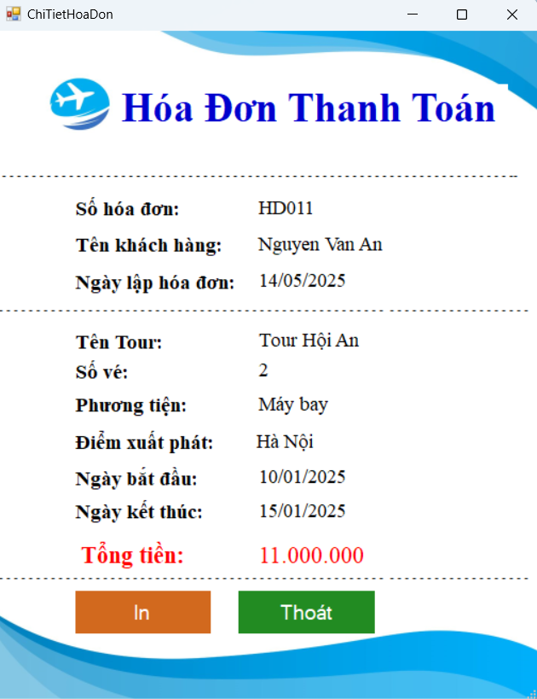

Hình 15: Form chi tiết hóa đơn

Bảng mô tả các Control trên Form Chi Tiết Hóa Đơn

|  |  |  |  |
| --- | --- | --- | --- |
| **STT** | **Tên Control** | **Loại Control** | **Chức năng** |
| 1 | lbHoaDonThanhToan | Label | Hiển thị "Hóa đơn thanh toán" |
| 2 | lbSoHDon | Label | Hiển thị "Số hóa đơn" |
| 3 | lbSoHD | Label | Hiển thị số hóa đơn (số cụ thể của hóa đơn) |
| 4 | lbTenKhachHang | Label | Hiển thị "Tên khách hàng" |
| 5 | lbTenKH | Label | Hiển thị tên khách hàng (tên đầy đủ) |
| 6 | lbNgayLapHD | Label | Hiển thị "Ngày lập hóa đơn" |
| 7 | lbNgayLap | Label | Hiển thị ngày lập hóa đơn (thông tin ngày tháng) |
| 8 | lbTen | Label | Hiển thị tên khách hàng hoặc người liên quan |
| 9 | lbTenTour | Label | Hiển thị tên tour mà khách đã đăng ký |
| 10 | lbSV | Label | Hiển thị "Số vé" đã đặt (số vé của khách hàng) |
| 11 | lbSoVe | Label | Hiển thị "Số lượng vé" (tổng số vé đã được đặt) |
| 12 | lbPT | Label | Hiển thị "Phương tiện" (phương tiện đi lại) |
| 13 | lbPTien | Label | Hiển thị "Phương tiện thanh toán" (phương thức thanh toán) |
| 14 | lbDiemXuatPhat | Label | Hiển thị "Điểm xuất phát" |
| 15 | lbDiemXP | Label | Hiển thị điểm xuất phát của tour |
| 16 | lbNgayBatDau | Label | Hiển thị "Ngày bắt đầu tour" |
| 17 | lbNgayDi | Label | Hiển thị ngày đi của tour |
| 18 | lbNgayKetThuc | Label | Hiển thị "Ngày kết thúc tour" |
| 19 | lbNgayKT | Label | Hiển thị ngày kết thúc của tour (hoặc của hóa đơn) |
| 20 | lbTongTien | Label | Hiển thị "Tổng tiền" (tổng chi phí của hóa đơn) |
| 21 | lbThanhTien | Label | Hiển thị "Thành tiền" (số tiền thực tế sau khi tính toán) |
| 22 | btnIn | Button | Chức năng "In hóa đơn" hoặc "In chi tiết hóa đơn" |
| 23 | btnThoat | Button | Chức năng "Thoát" khỏi form hoặc giao diện hiện tại |

Bảng 22: Form chi tiết hóa đơn

4.2.13. Báo cáo thống kê

Kịch bản:

Khi người dùng đăng nhập, hệ thống kiểm tra vai trò tài khoản. Nếu người dùng có chức vụ là “Quản lý”, chức năng “Báo cáo thống kê” trên giao diện chính sẽ được hiển thị và cho phép truy cập. Ngược lại, nếu người dùng không phải là quản lý, nút chức năng này sẽ bị ẩn hoặc vô hiệu hóa. Người dùng có quyền chọn chức năng “Báo cáo thống kê” từ giao diện chính. Form BaoCaoThongKe được mở ra.

Chọn loại báo cáo cần xem gồm hai tùy chọn: “Doanh thu theo ngày” và “Doanh thu theo loại Tour”. Nếu người dùng chọn “Doanh thu theo ngày”, hệ thống yêu cầu chọn khoảng thời gian từ ngày bắt đầu đến ngày kết thúc. Nếu chọn “Doanh thu theo loại Tour”, hệ thống không yêu cầu chọn thời gian.

Khi người dùng nhấn nút “Tạo báo cáo”, hệ thống thực hiện kiểm tra điều kiện:

* Nếu chưa chọn loại báo cáo, hệ thống hiển thị thông báo yêu cầu người dùng chọn.
* Nếu chọn “Doanh thu theo ngày” nhưng ngày bắt đầu lớn hơn ngày kết thúc, hệ thống thông báo lỗi và không thực hiện truy vấn.

Dữ liệu thu được sẽ hiển thị trên bảng DataGridView. Nếu không có dữ liệu, hệ thống thông báo không có dữ liệu trong khoảng thời gian đã chọn. Nếu có dữ liệu, biểu đồ cột ChartMain sẽ được vẽ lại theo dữ liệu mới:

* Trục X hiển thị theo ngày hoặc loại tour tùy loại báo cáo.
* Trục Y hiển thị doanh thu định dạng VNĐ, có nhãn hiển thị giá trị trên mỗi cột.
* Tiêu đề biểu đồ hiển thị đúng với loại báo cáo đã chọn.

Form giao diện:

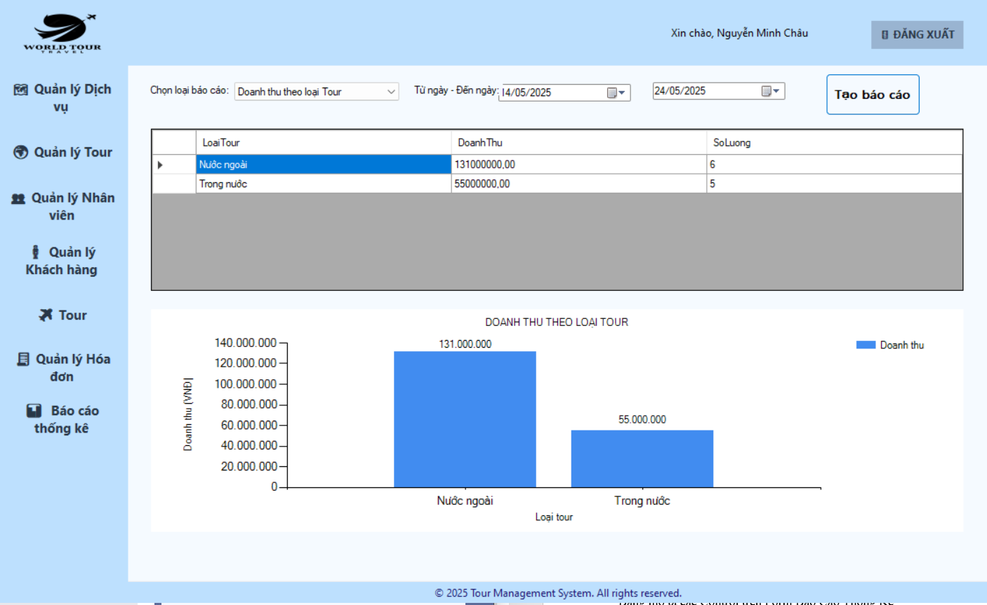

Hình 16: Form báo cáo thống kê

Bảng mô tả các Control trên Form Báo Cáo Thống Kê

|  |  |  |  |
| --- | --- | --- | --- |
| **STT** | **Tên Control** | **Loại Control** | **Chức năng** |
| 1 | lblReportType | Label | Hiển thị nhãn “Loại báo cáo” để người dùng biết cần chọn loại báo cáo. |
| 2 | cboReportType | ComboBox | Cho phép người dùng chọn loại báo cáo (VD: Doanh thu theo ngày, theo tour). |
| 3 | lblDate | Label | Hiển thị nhãn “Từ ngày - Đến ngày” để hướng dẫn chọn khoảng thời gian. |
| 4 | dtpStart | DateTimePicker | Chọn ngày bắt đầu cho khoảng thời gian báo cáo. |
| 5 | dtpEnd | DateTimePicker | Chọn ngày kết thúc cho khoảng thời gian báo cáo. |
| 6 | btnGenerateReport | Button | Khi nhấn sẽ tạo báo cáo dựa trên loại báo cáo và thời gian đã chọn. |
| 7 | ChartMain | Chart (System.Windows.Forms.DataVisualization.Charting) | Hiển thị biểu đồ trực quan hóa dữ liệu báo cáo. |
| 8 | dgvReport | DataGridView | Hiển thị dữ liệu báo cáo dưới dạng bảng. |

Bảng 23: Form Báo cáo thống kê

# CHƯƠNG 5: KẾT LUẬN

Trong bối cảnh chuyển đổi số đang diễn ra mạnh mẽ, việc ứng dụng công nghệ thông tin vào lĩnh vực du lịch là điều tất yếu. Đề tài “Xây dựng phần mềm quản lý tour du lịch” đã được triển khai với mục tiêu hỗ trợ các doanh nghiệp lữ hành vừa và nhỏ quản lý hiệu quả thông tin tour, khách hàng, nhân viên, phương tiện, hóa đơn và thống kê doanh thu.

Quá trình triển khai đã trải qua các giai đoạn từ phân tích yêu cầu, thiết kế cơ sở dữ liệu, xây dựng kiến trúc hệ thống theo mô hình 3 lớp, phát triển các chức năng nghiệp vụ và giao diện người dùng, đến kiểm thử và đánh giá kết quả.

Trong quá trình thực hiện, đã áp dụng thành công các công nghệ như ngôn ngữ lập trình C#, nền tảng .NET Framework, công cụ Windows Forms cho giao diện, và ADO.NET để tương tác với hệ quản trị cơ sở dữ liệu SQL Server. Việc tuân thủ mô hình kiến trúc 3 lớp và sử dụng đối tượng truyền dữ liệu (DTO) đã giúp hệ thống có sự tách biệt rõ ràng giữa các tầng, tăng tính bảo trì, dễ mở rộng và thuận tiện cho việc phát triển trong tương lai.

Các chức năng cơ bản và cần thiết cho một doanh nghiệp quản lý tour du lịch đã được xây dựng và kiểm thử, bao gồm:

• Quản lý danh sách tour (thêm, sửa, xóa, tìm kiếm).

• Quản lý thông tin khách hàng.

• Quản lý thông tin nhân viên và tài khoản đăng nhập.

• Quản lý các dịch vụ liên quan như điểm du lịch, điểm xuất phát và phương tiện tour.

• Lập và tra cứu hóa đơn thanh toán.

• Thực hiện thống kê doanh thu theo ngày và theo loại tour.

Thông qua đề tài này, nhóm thực hiện không chỉ nâng cao được kiến thức và kỹ năng lập trình theo kiến trúc đa lớp mà còn tích lũy thêm nhiều kinh nghiệm thực tiễn trong việc phát triển phần mềm quản lý. Đây là nền tảng vững chắc để tiếp tục nghiên cứu và hoàn thiện các hệ thống phần mềm phức tạp hơn trong tương lai.

# TÀI LIỆU THAM KHẢO

1. Le, V.T., Kim, Y.G., 2023. **Attention-based residual autoencoder for video anomaly detection**. Applied Intelligence 53, 3240–3254.